X-SENTINEL
BÁO CÁO TỔNG HỢP
KẾ HOẠCH - SẢN PHẨM - KIỂM THỬ - NGHIỆM THU - BÀN GIAO
CROSS-VIEW BACKDOOR DETECTION
Phòng thủ per-file tại inference-time trên đặc trưng tĩnh EMBER
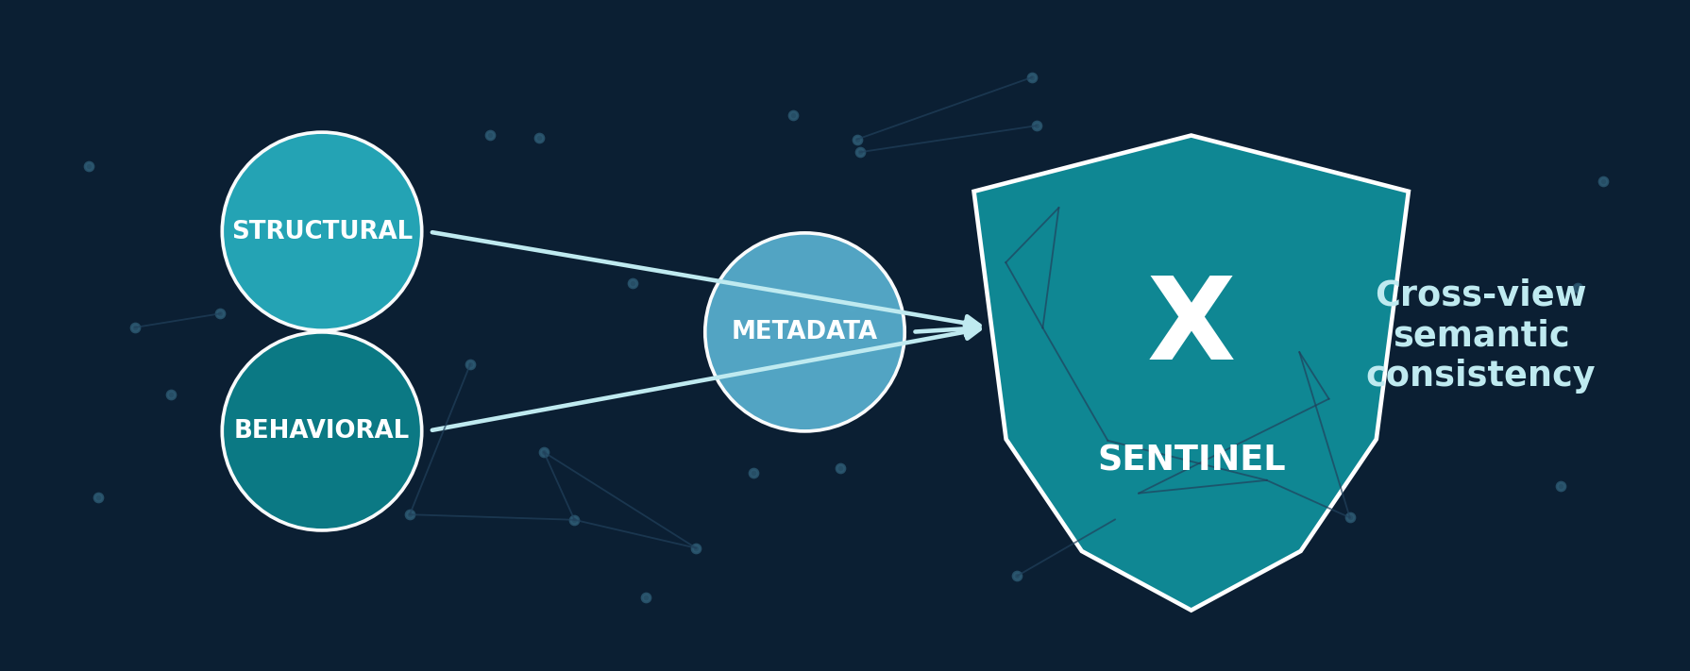
Thuộc tính | Thông tin
Nhóm thực hiện | NHÓM 4
Nguồn tổng hợp | 03 tài liệu X-SENTINEL do người dùng cung cấp
Thời lượng kế hoạch | 10 tuần
Ngày tổng hợp | 03/10/2026
Mục đích | Báo cáo tiến độ • kiểm thử • nghiệm thu • xác định công việc còn lại • bàn giao

MỤC LỤC

Ghi chú: nếu mục lục chưa hiện số trang khi xem bản preview, mở file bằng Microsoft Word và chọn Update Field (F9).

0. QUẢN LÝ TÀI LIỆU VÀ NGUYÊN TẮC TỔNG HỢP

0.1. Danh mục nguồn
Mã | Tài liệu | Quy mô | Vai trò trong bản tổng hợp
T1 | Ke_hoach_X-SENTINEL_trinh_bay_chuyen_nghiep(2).docx | 16 trang | Kế hoạch kỹ thuật, RQ/H, M1–M5, E0–E5, phân công, roadmap, checklist
T2 | X-SENTINEL_Bao_cao_Production_Hoan_chinh(2).docx | 10 trang | Kiến trúc Production, 6-stage pipeline, module, SE/SC checklist, RACI, Blind Evaluation
T3 | báo cáo kế hoạch IAM(1).docx | 12 trang | Báo cáo nghiên cứu, threat model, phương pháp, E0–E5, rủi ro, roadmap, checklist; tên file “IAM” không phản ánh nội dung thực tế

0.2. Nguyên tắc phân loại trạng thái
Trạng thái | Cách hiểu trong báo cáo này
Hoàn thành | Có nội dung/bằng chứng trong nguồn cho thấy hạng mục đã được xác lập hoặc hoàn tất ở đúng cấp độ đang đánh giá.
Hoàn thành một phần | Có thiết kế/kế hoạch hoặc một phần cấu phần, nhưng thiếu bằng chứng hoàn tất toàn bộ đầu ra.
Chưa hoàn thành | Nguồn thể hiện rõ là việc phải làm tiếp hoặc chưa đạt điều kiện.
Chưa có dữ liệu để xác minh | Nguồn chỉ nêu mục tiêu, placeholder PASS/FAIL, kỳ vọng, hoặc tiêu chí; không có kết quả đo/artefact để xác nhận.

0.3. Kết luận sau khi đọc - phân tích - đối chiếu
- Cả ba tài liệu thống nhất về định vị cốt lõi: X-SENTINEL là phòng thủ per-file tại inference-time, trọng tâm Cross-View Semantic Consistency, dữ liệu EMBER2018 và clean-label backdoor.
- Các nội dung RQ1–RQ4, H1–H4, M1–M5, E0–E5, D0/D1, 3 loại trigger và roadmap 10 tuần bổ sung lẫn nhau và có thể hợp nhất.
- T2 mở rộng sang Production với raw PE/LIEF, Alert & Quarantine, REST/gRPC, Docker, audit logging và latency circuit breaker. Đây là phần kiến trúc/sản phẩm đề xuất; không được coi là đã triển khai nếu thiếu artefact chạy thực tế.
- Mâu thuẫn chính cần xác minh: cấu hình LightGBM; định nghĩa M4; thành phần Score Fusion; tiêu chí ASR; ranh giới giữa pipeline nghiên cứu trên vector EMBER và pipeline Production nhận raw PE.
- Không tài liệu nào cung cấp bảng kết quả thực nghiệm hoàn chỉnh với AUROC/FPR/latency/CI thực đo hoặc trạng thái PASS/FAIL đã chốt. Vì vậy báo cáo không tạo số liệu giả.

0.4. Ma trận khác biệt cần khóa trước khi triển khai/đánh giá
Mã | Hạng mục | Khác biệt nguồn | Cách tổng hợp trong báo cáo | Trạng thái
C-01 | Đầu vào & parser | T1/T3: EMBER đã vector hóa, không dùng pefile; T2: nhận PE/JSON và LIEF trích 2.381 features. | Tách 2 mode: Research = vector; Production = raw PE/LIEF proposal. | Cần xác minh
C-02 | LightGBM | T1: learning_rate 0.05, num_leaves 64, seed 42; T2: 100 cây, 31 lá. | Chưa chọn cấu hình chuẩn; khóa bằng config versioned trước test. | Cần xác minh
C-03 | M4 | T1: Behavioral–Metadata discrepancy / classifier gap; T3: Full-vs-Behavioral agreement; T2: std điểm 3 view. | Chọn 01 định nghĩa canonical + giữ biến thể làm ablation nếu cần. | Cần xác minh
C-04 | Score Fusion | T1/T3: score chính M3–M5; T2: fusion M1–M5 bằng calibrated logistic regression. | Phân biệt baseline M1/M2 với production ensemble; khóa công thức trước test. | Cần xác minh
C-05 | ASR gate | T1: E1 >50% để đủ điều kiện đánh giá; T2/T3: mục tiêu >80%. | Dùng >50% làm gate tối thiểu; >80% là mục tiêu nghiệm thu nếu nhóm chấp thuận. | Hoàn thành một phần
C-06 | Latency | T1/T3: mục tiêu <10 ms/file; T2 thêm circuit breaker 8 ms và P95<10. | 8 ms là trigger vận hành; 10 ms là SLO/acceptance target. | Hoàn thành một phần
C-07 | Tên file IAM | Tên file T3 có “IAM” nhưng nội dung hoàn toàn là X-SENTINEL. | Đổi tên/tài liệu hóa để tránh nhầm phạm vi IAM. | Cần xác minh

1. TÓM TẮT ĐIỀU HÀNH
X-SENTINEL được mô tả nhất quán là khung phát hiện đầu vào có khả năng mang trigger backdoor ở thời điểm suy luận, theo cơ chế per-file, không retrain suspect model và không yêu cầu training data gốc cho bộ detector. Ba view chính gồm Structural, Behavioral/API và Metadata/String; M1/TADR và M2/STRIP là baseline, M3–M5 là các thành phần mở rộng/cốt lõi cần kiểm chứng.
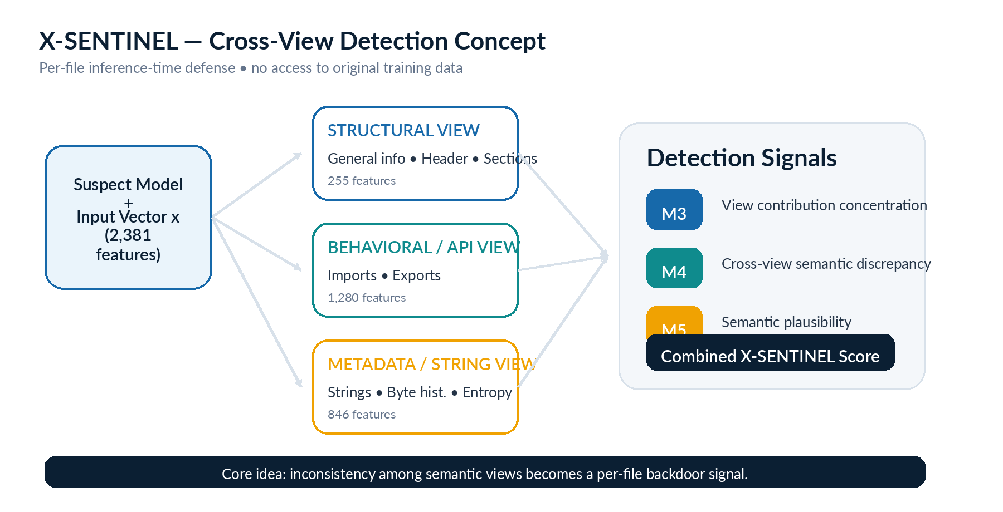
Hình 1. Khái niệm Cross-View Detection được giữ lại từ tài liệu nguồn.

1.1. Tình trạng tổng thể theo bằng chứng hiện có
Nhóm nội dung | Đối chiếu thực tế | Trạng thái
Phạm vi, mục tiêu, định vị đề tài | Đã xác lập rõ trong T1/T3. | Hoàn thành
Threat Model, RQ/H, D0/D1, trigger | Đã tài liệu hóa tương đối đầy đủ. | Hoàn thành
Kiến trúc nghiên cứu M1–M5/E0–E5 | Đã mô tả; còn khác biệt ở M4/score fusion. | Hoàn thành một phần
Kiến trúc Production | Đã thiết kế ở T2; chưa có artefact triển khai để xác nhận. | Hoàn thành một phần
Mã nguồn/module chạy được | Không có mã nguồn hay log chạy trong 3 file. | Chưa có dữ liệu để xác minh
Kết quả E0–E5 | Chỉ có cấu trúc/kỳ vọng, không có số thực đo đầy đủ. | Chưa có dữ liệu để xác minh
Dashboard/Docker/API/Logging | Được yêu cầu/đề xuất; không có bằng chứng thực thi. | Chưa có dữ liệu để xác minh
Nghiệm thu cuối | Checklist là kế hoạch, trạng thái PASS/FAIL chưa được chốt. | Chưa có dữ liệu để xác minh

1.2. Mục tiêu và deliverables thống nhất
- Báo cáo nghiên cứu: bối cảnh, related work, threat model, RQ/H, phương pháp M1–M5, thiết kế E0–E5, kiểm định thống kê, rủi ro/giới hạn và Ethics Statement.
- Detection Pipeline Source Code: mô-đun hóa, tách Attack/Defense/Evaluation, hỗ trợ Defender D0/D1 và bảo đảm namespace isolation.
- Streamlit Dashboard/SOC UI: phân tích per-file, score, SHAP breakdown theo view, cảnh báo Cross-View/Semantic Plausibility và xuất audit evidence.
- Gói Production (nếu triển khai theo T2): Docker/requirements, configuration, logging/audit, fast-path fallback, parser LIEF/raw PE, API/REST-gRPC, quarantine path.

2. BẢNG KẾ HOẠCH TỔNG THỂ - 15 BƯỚC CHO MỖI TOPIC
Bảng 1. Mỗi Topic có 15 bước độc lập; bảng tổng thể được tách thành các bảng con liên kết theo số bước để bảo đảm dễ đọc và không tràn lề.
Topic 1 - Báo cáo — bảng kế hoạch 15 bước (đã tách để dễ đọc)
A. Kế hoạch, đầu vào và điều kiện thực hiện
Bước | Giai đoạn | Công việc chính | Đầu vào | Điều kiện thực hiện
1 | Khởi tạo & định vị nghiên cứu | Chốt bài toán per-file inference-time, mục tiêu, phạm vi, giới hạn. | T1/T3; bối cảnh, GR02 comparison | Phạm vi thống nhất
2 | Related Work & baseline | Tổng hợp Severi, STRIP, X-GUARD/TADR, EMBER; phân biệt training-time. | Nguồn tham chiếu trong T1/T3 | Danh mục tài liệu
3 | Threat Model | Xác định attacker, defender D0/D1, modifiable features, 3 trigger. | T1/T3 threat model | Scope đã khóa
4 | RQ/H & metric mapping | Khóa RQ1–RQ4, H1–H4 và metric đo. | T1/T3 | Threat model
5 | Data & view schema | EMBER2018 2.381 features → 3 view; cấm pefile trên vector EMBER. | EMBER vector; mapping | Dataset availability
6 | Baseline model design | Clean/Poisoned model; LightGBM baseline; Reduced/Full. | EMBER + config | Step 5
7 | Attack replication design | T-concentrated/T-spread/T-cross; poison 0.5/1/2%; manifest. | Threat model + modifiable features | Baseline model
8 | Detector baseline M1/M2 | TADR + STRIP tabular. | Suspect model, input, D1 cho M2 | Attack đủ mạnh
9 | Detector M3–M5 | View Contribution, Cross-View, Semantic Plausibility. | SHAP + view mapping | M1/M2 & feature groups
10 | Experiment suite E0–E5 | Thiết kế phân bố, ASR, benchmark, miss analysis, ablation, FPR/latency. | Models + detector | Steps 5–9
11 | Statistics & thresholds | AUROC, Recall@FPR1%, Wilson, DeLong/bootstrap, D0/D1. | Experiment outputs | E0–E5 chạy
12 | Blind evaluation & isolation | Tách Attack/Defense/Evaluation, không leak manifest. | Manifest + predictions | Module isolation
13 | Risk/validity/ethics | T-cross, hashing, D1 representativeness, STRIP stability, ethics. | Kết quả + design limitations | Có evidence
14 | Research report synthesis | Thay placeholder bằng số thực; biểu đồ/bảng/case study. | E0–E5 actual outputs | Steps 10–13 hoàn tất
15 | Scientific acceptance & handover | Nghiệm thu báo cáo, source/config/seed/evidence. | Final report + artefacts | Checklist đạt
B. Kết quả đầu ra, kiểm thử và tiêu chí nghiệm thu
Bước | Kết quả đầu ra | Kiểm thử/Đánh giá | Tiêu chí nghiệm thu
1 | Threat statement + scope | Review chéo T1/T3 | Không mâu thuẫn phạm vi
2 | Related Work | Kiểm tra trích dẫn | Đủ baseline bắt buộc
3 | Threat Model | Peer review | Đủ attacker/defender/boundary
4 | RQ/H matrix | Traceability review | RQ có metric & experiment
5 | View mapping | Unit check column ranges | Tổng feature = 2.381
6 | Model config | Config review/reproducibility | Config được khóa
7 | Poisoned models + manifest | E1 ASR | ASR đủ mạnh
8 | M1/M2 scores | Unit + distribution test | Công thức/config đúng
9 | M3–M5 scores | Unit/ablation | M4 canonical; M5 locked
10 | Experiment scripts/data | Protocol review | E0–E5 reproducible
11 | CI + thresholds | Recompute/seed check | CI + locked threshold
12 | Blind result pack | Access review | Defense không đọc ground truth
13 | Risk register | Negative-result review | Có limitations & ethics
14 | Final research report | Cross-check evidence | Mọi claim có metric/context
15 | Hồ sơ bàn giao | Checklist + reproduction | Đủ evidence tái lập
C. Trạng thái hiện tại và việc cần làm tiếp
Bước | Trạng thái hiện tại | Việc cần làm tiếp
1 | Hoàn thành | Khóa phiên bản scope.
2 | Hoàn thành một phần | Bổ sung bibliography chuẩn.
3 | Hoàn thành | Khóa trigger semantics.
4 | Hoàn thành | Giữ nguyên khi test.
5 | Hoàn thành ở mức tài liệu | Xác minh implementation.
6 | Hoàn thành một phần | Chốt tham số LightGBM mâu thuẫn.
7 | Hoàn thành ở mức kế hoạch | Chạy attack, khóa manifest.
8 | Hoàn thành ở mức thiết kế | Cài đặt và test.
9 | Hoàn thành một phần | Khóa M4/M5 canonical.
10 | Hoàn thành ở mức kế hoạch | Chạy thí nghiệm.
11 | Hoàn thành ở mức thiết kế | Sinh số liệu thực tế.
12 | Hoàn thành ở mức quy trình | Thực thi blind run.
13 | Hoàn thành ở mức tài liệu | Cập nhật theo kết quả.
14 | Chưa có dữ liệu để xác minh | Bổ sung actual results.
15 | Chưa có dữ liệu để xác minh | Chạy quality gate & ký nghiệm thu.
Topic 2 - Sản phẩm — bảng kế hoạch 15 bước (đã tách để dễ đọc)
A. Kế hoạch, đầu vào và điều kiện thực hiện
Bước | Giai đoạn | Công việc chính | Đầu vào | Điều kiện thực hiện
1 | Product scope & NFR | Chốt mục tiêu SOC, latency, FPR, auditability, modularity. | T2 + research scope | Research scope
2 | Production architecture | 6-stage pipeline: ingestion → parsing → model/SHAP → detector → alert → dashboard. | T2 architecture | Step 1
3 | Ingestion / Parser / View Splitter | Raw PE/JSON; LIEF parser; 3 view mapping. | PE/JSON hoặc EMBER vector | Mode được chọn
4 | Model & SHAP service | LightGBM inference + local SHAP; clean/poisoned model lifecycle. | Vector 2.381 + model | Config locked
5 | Threat Simulation Engine | Sinh test set trigger & poison rates; khóa ground truth. | EMBER/test set + trigger config | Isolation
6 | Detection Core M1–M5 | Cài M1–M5 theo canonical spec. | Model + SHAP + D1 | M4/M5 locked
7 | Score Fusion & calibration | Fusion/weights; threshold D1; alert budget D0. | M1–M5 / M3–M5 scores | Calibration data
8 | Latency Fast-Path | Circuit breaker, async offload, approximation/pre-filter. | Profiler + detector | Core chạy
9 | Alert / Quarantine / Audit | Pass/Alert/Quarantine, JSON audit log, async I/O. | Score + metadata | Policy threshold
10 | Streamlit Dashboard | Upload/JSON, status, SHAP/view, alert, export PDF/JSON. | Audit + model output | Backend interfaces
11 | Environment & configuration | Docker, pinned requirements, YAML/JSON config, PEP8/type hints. | Source tree | Dependencies known
12 | API, security & isolation | REST/gRPC (nếu dùng), namespace isolation, least access. | Interfaces + roles | Module boundaries
13 | System test & benchmark | SE/SC checklist; E0–E5; dashboard/logging tests. | Integrated build | Steps 3–12
14 | Deployment & operation | Deploy prototype, observability, blind evaluation, rollback/quarantine flow. | Docker/build/test data | Step 13 pass
15 | Production acceptance & handover | SE-01..05 + SC-01..05, source/config/logs/runbook/report. | All artefacts | All mandatory tests
B. Kết quả đầu ra, kiểm thử và tiêu chí nghiệm thu
Bước | Kết quả đầu ra | Kiểm thử/Đánh giá | Tiêu chí nghiệm thu
1 | Product requirements | Requirements review | NFR đo được
2 | Architecture diagram | Architecture review | Interface rõ
3 | Vector 2.381 + view slices | Parser/view unit tests | Không lỗi/mismatch schema
4 | Score + SHAP matrix | Golden-set inference | Deterministic by seed/version
5 | Blind test dataset + manifest | ASR validation | Gate >50%; target >80% nếu áp dụng
6 | Detector outputs | Unit/benchmark | Đúng công thức + stable
7 | Final suspicion score | Calibration test | FPR target & no leakage
8 | P95 latency report | Load/latency test | P95 <10 ms; breaker ~8 ms nếu dùng
9 | Decision + audit evidence | Functional/log integrity | Đủ field audit
10 | SOC UI | UI functional tests | Refresh <1s mục tiêu
11 | Reproducible environment | Build/start test | SE-01..03 đạt
12 | API contract + access rules | Security/access test | Defense không đọc manifest/clean model
13 | Test report | Functional + statistical tests | Không PASS khi thiếu evidence
14 | Deployment package + runbook | Smoke/load/blind | Operational SLO đạt
15 | Handover package | Acceptance checklist | Tất cả bắt buộc PASS có evidence
C. Trạng thái hiện tại và việc cần làm tiếp
Bước | Trạng thái hiện tại | Việc cần làm tiếp
1 | Hoàn thành ở mức tài liệu | Chốt SLO/acceptance.
2 | Hoàn thành ở mức thiết kế | Xác minh feasibility.
3 | Hoàn thành một phần | Tách research mode vs production mode.
4 | Hoàn thành một phần | Chốt model config.
5 | Hoàn thành ở mức kế hoạch | Cài engine/chạy E1.
6 | Hoàn thành một phần | Khóa định nghĩa M4.
7 | Hoàn thành một phần | Chọn fusion canonical.
8 | Hoàn thành ở mức thiết kế | Benchmark trên hạ tầng chuẩn.
9 | Hoàn thành ở mức thiết kế | Cài logging/quarantine.
10 | Hoàn thành ở mức thiết kế | Xây/đo UI thực tế.
11 | Chưa có dữ liệu để xác minh | Cung cấp repo/Dockerfile.
12 | Hoàn thành một phần | Viết API spec/Auth nếu cần.
13 | Chưa có dữ liệu để xác minh | Thực thi test suite.
14 | Chưa có dữ liệu để xác minh | Chạy staging/production-like.
15 | Chưa có dữ liệu để xác minh | Đóng hồ sơ bàn giao.

3. TOPIC 1 - BÁO CÁO

3.1. A - Mục tiêu
- Mục tiêu tổng thể: xây dựng báo cáo nghiên cứu có khả năng truy vết từ bài toán → threat model → RQ/H → phương pháp → thí nghiệm → số liệu → kết luận, không tuyệt đối hóa tuyên bố “phát hiện backdoor”.
- Mục tiêu cụ thể: xác lập RQ1–RQ4, H1–H4; so sánh M1/M2 với M3–M5; đánh giá T-concentrated/T-spread/T-cross; báo cáo AUROC, Recall@FPR1%, ASR, FPR+Wilson CI, latency và kiểm định cặp.
- Phạm vi: Windows PE, vector đặc trưng tĩnh EMBER2018, clean-label backdoor, per-file inference-time, không retrain suspect model, không chỉnh sửa/chạy malware binary thực tế.
- Kết quả mong đợi: Research Report + evidence package E0–E5 + cấu hình/random seed/manifest được quản lý phiên bản.

3.2. B - Kế hoạch thực hiện
- Chuỗi logic: chuẩn hóa phạm vi → threat model/RQ/H → data/view → baseline/attack/detector → E0–E5 → thống kê/blind evaluation → risk/ethics → viết kết quả → nghiệm thu.
- Phụ thuộc quan trọng: E1 phải chứng minh attack đủ mạnh trước khi kết luận detector; D1/threshold phải khóa trước test; detector không được đọc manifest ground truth.

3.3. C - Nội dung cần thực hiện
- Related Work & bibliography chuẩn
- Threat Model, D0/D1, modifiable features
- Mapping EMBER 2.381 features → 3 views
- M1–M5 canonical specification
- Attack replication và manifest
- Experiment scripts E0–E5
- Statistical validation & CI
- Blind protocol
- Risk/threats-to-validity/ethics
- Final report với actual metrics

3.4. D - Điều kiện thực hiện
Nhóm điều kiện | Yêu cầu từ nguồn / đối chiếu
Dữ liệu | EMBER2018 đã vector hóa; D1 vài trăm benign tin cậy nếu dùng calibration; test set ẩn cho blind evaluation.
Môi trường | Python stack phù hợp LightGBM/SHAP/scikit-learn; quản lý seed/config; Git để timestamp M5/manifest/config.
Nhân sự | Quân - Data/Model; Thắng - Attack; Phú - Detector; Phúc - Evaluation/Dashboard.
Quyền truy cập | Defense không được đọc manifest; Evaluation được dùng predictions + manifest để scoring.
Tài liệu | Severi, STRIP, X-GUARD/TADR, EMBER và protocol GR02 comparison.

3.5. E - Kết quả đạt được theo 3 file
Hạng mục | Đối chiếu kết quả | Trạng thái
Problem statement & scope | Đã mô tả nhất quán giữa T1/T3. | Hoàn thành
Threat Model/RQ/H | Đã có cấu trúc chi tiết. | Hoàn thành
M1–M5 specification | Có mô tả nhưng M4/Score Fusion chưa thống nhất. | Hoàn thành một phần
E0–E5 design | Đã có mục tiêu/metric/đầu ra. | Hoàn thành
Actual E0–E5 results | Không có bảng số liệu actual đủ căn cứ. | Chưa có dữ liệu để xác minh
Statistical tests actual | Có protocol, chưa có kết quả CI/p-value actual. | Chưa có dữ liệu để xác minh
Final scientific report | Có bản kế hoạch/report draft, chưa phải report kết quả thực nghiệm hoàn chỉnh. | Hoàn thành một phần

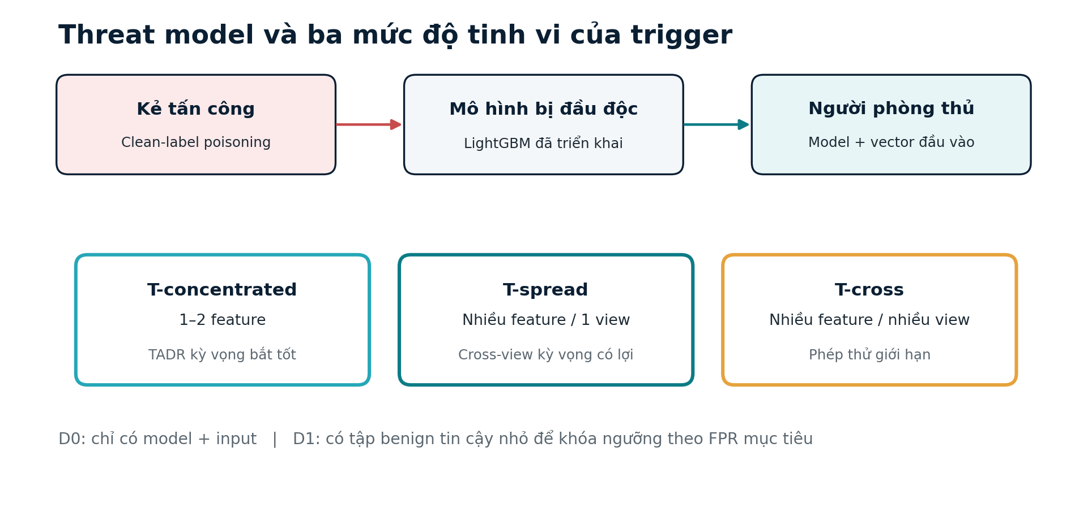
Hình 2. Threat Model và ba mức tinh vi của trigger (nguồn T3).
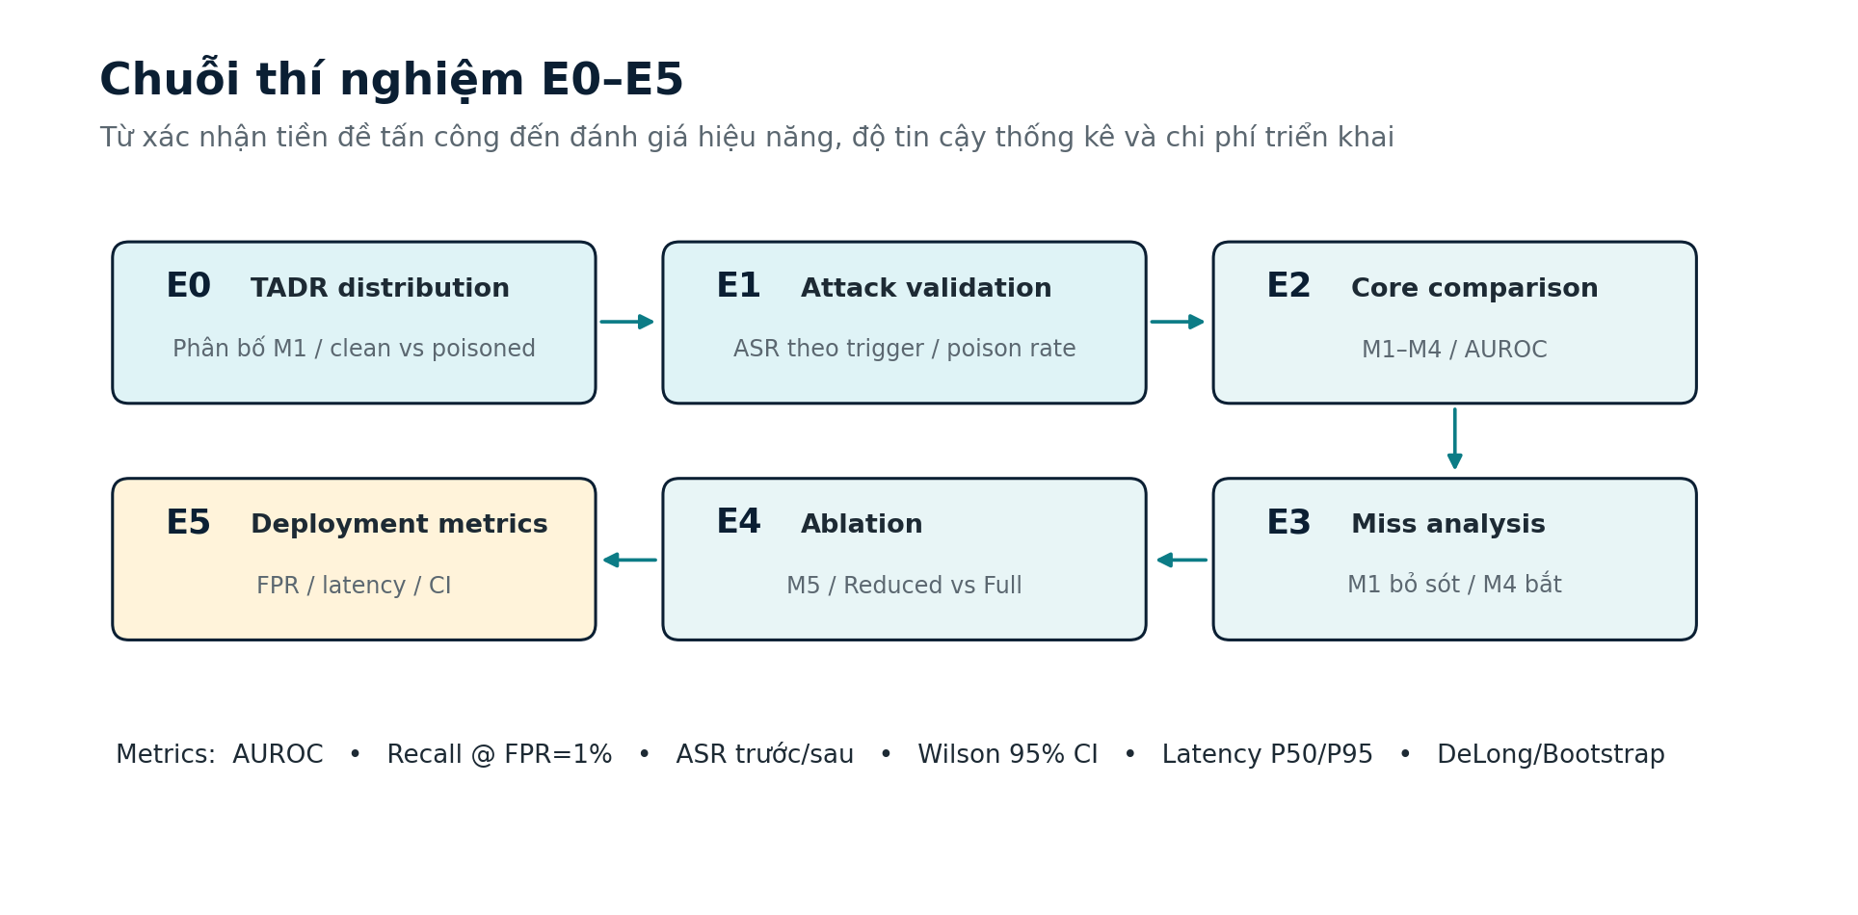
Hình 3. Chuỗi thí nghiệm E0–E5 (nguồn T3).

3.6. F - Kiểm thử và test chức năng cho Topic 1
Nguyên tắc: mọi ô Actual Result trong chương kiểm thử chỉ được điền khi có log/bảng kết quả/artefact. Hiện nguồn chưa cung cấp đủ, do đó không tự ghi Pass.

3.7. G - Đối chiếu nghiệm thu Topic 1
Topic 1 — đối chiếu yêu cầu/kế hoạch và kết quả thực tế
STT | Hạng mục | Yêu cầu/Kế hoạch | Kết quả thực tế
1 | Scope & positioning | Per-file, inference-time, no original training data | Đã tài liệu hóa
2 | RQ/H | RQ1–RQ4, H1–H4 | Đã tài liệu hóa
3 | Threat Model | 3 trigger; D0/D1; modifiable features | Đã tài liệu hóa
4 | M1–M5 | Có công thức và logic | M4/Fusion khác nhau giữa nguồn
5 | E0–E5 | Thiết kế và metric | Đã có plan, chưa có actual data
6 | Statistical validation | Wilson/DeLong/bootstrap | Chỉ có protocol
7 | Blind protocol | Không leak manifest | Đã mô tả quy trình
8 | Final research report | Báo cáo có actual results/limitations | Chưa đủ actual results
Topic 1 — bằng chứng, trạng thái và nội dung còn thiếu
STT | Bằng chứng | Trạng thái | Nội dung còn thiếu
1 | T1/T3 §1 | Hoàn thành | Khóa bản scope cuối
2 | T1 §1.1; T3 §2 | Hoàn thành | Không
3 | T1 §2.2; T3 §1.3 | Hoàn thành | Khóa trigger config
4 | T1 §2.3; T2 §2.3; T3 §3.2 | Hoàn thành một phần | Canonical spec
5 | T1 §2.4; T3 §4.1 | Hoàn thành một phần | Kết quả thực nghiệm
6 | T1 §2.4; T3 §4.2 | Chưa có dữ liệu để xác minh | CI/p-value actual
7 | T2 §4.3; T3 §5.1 | Hoàn thành một phần | Blind run evidence
8 | T1 §2.6; T3 §5.3 | Chưa hoàn thành | Điền số thực & case study

3.8. H - Điều kiện hoàn thành Topic 1
- M4 và Score Fusion được khóa thành một specification canonical; mọi biến thể còn lại được ghi là ablation/alternative.
- E1 có số ASR và CI, đủ điều kiện tiếp tục theo gate đã thống nhất.
- E0–E5 chạy đủ trên seed/config khóa; AUROC/FPR/Recall/latency có số actual và CI tương ứng.
- Threshold D1 được khóa trước test; D0 alert budget được mô tả rõ.
- Blind Evaluation được thực thi với log và ground truth tách biệt.
- Final report thay toàn bộ placeholder “Cao/Thấp/?” bằng số thực hoặc tuyên bố rõ “không có dữ liệu”.
- Có ít nhất một giới hạn/kết quả âm và Ethics Statement; source/config/seed/manifest phục vụ tái lập.

3.9. Skeleton 15 bước chi tiết - Topic 1

3.9.1. Khởi tạo & định vị nghiên cứu
1. Tên bước | Khởi tạo & định vị nghiên cứu
2. Mục tiêu | Chốt bài toán per-file inference-time, mục tiêu, phạm vi, giới hạn.
3. Nội dung công việc cần thực hiện | Chốt statement nghiên cứu, out-of-scope, deliverables.
4. Các đầu việc chi tiết | Đối chiếu T1/T3; tách model-level auditing khỏi per-file detection.
5. Phương pháp thực hiện | Đối chiếu tài liệu nguồn, phân rã đầu việc, quản lý phiên bản và kiểm tra chéo theo tiêu chí nghiệm thu.
6. Dữ liệu/tài liệu đầu vào | T1/T3; yêu cầu đề tài.
7. Điều kiện tiên quyết để thực hiện | Không có.
8. Công cụ, phần mềm hoặc hạ tầng cần sử dụng | Word/Git; review checklist.
9. Người/nhóm hoặc vai trò thực hiện | Cả nhóm / chủ trì báo cáo
10. Kết quả đầu ra cần đạt | Scope baseline v1.0.
11. Kết quả thực tế đã đạt được theo 3 file nguồn | Đã xác lập nhất quán trong T1/T3.
12. Phương pháp kiểm tra/kiểm thử | Review phạm vi và traceability.
13. Tiêu chí nghiệm thu | Không còn mâu thuẫn về phạm vi; deliverable rõ.
14. Điều kiện để được xem là hoàn thành | Scope có version + owner.
15. Vấn đề tồn tại, rủi ro và công việc tiếp theo | Không đáng kể; cần tránh mở rộng ngoài phạm vi.

3.9.2. Related Work & baseline
1. Tên bước | Related Work & baseline
2. Mục tiêu | Tổng hợp Severi, STRIP, X-GUARD/TADR, EMBER; phân biệt training-time.
3. Nội dung công việc cần thực hiện | Chuẩn hóa Related Work và baseline khoa học.
4. Các đầu việc chi tiết | Lập bibliography, mapping paper→vai trò trong nghiên cứu.
5. Phương pháp thực hiện | Đối chiếu tài liệu nguồn, phân rã đầu việc, quản lý phiên bản và kiểm tra chéo theo tiêu chí nghiệm thu.
6. Dữ liệu/tài liệu đầu vào | Severi, STRIP, X-GUARD/TADR, EMBER, Spectral/Activation Clustering.
7. Điều kiện tiên quyết để thực hiện | Scope đã khóa.
8. Công cụ, phần mềm hoặc hạ tầng cần sử dụng | Reference manager/Git.
9. Người/nhóm hoặc vai trò thực hiện | Phú/Phúc phối hợp; cả nhóm rà soát
10. Kết quả đầu ra cần đạt | Related Work có citation chuẩn.
11. Kết quả thực tế đã đạt được theo 3 file nguồn | Nguồn đã liệt kê related work nhưng chưa có bibliography đầy đủ.
12. Phương pháp kiểm tra/kiểm thử | Kiểm tra trích dẫn, năm, venue.
13. Tiêu chí nghiệm thu | Đủ baseline bắt buộc và so sánh GR02.
14. Điều kiện để được xem là hoàn thành | Bibliography hợp lệ, claim có nguồn.
15. Vấn đề tồn tại, rủi ro và công việc tiếp theo | Thiếu chuẩn citation/DOI trong 3 file; bổ sung ở bản final.

3.9.3. Threat Model
1. Tên bước | Threat Model
2. Mục tiêu | Xác định attacker, defender D0/D1, modifiable features, 3 trigger.
3. Nội dung công việc cần thực hiện | Định nghĩa attacker/defender, điều kiện, boundary.
4. Các đầu việc chi tiết | Chốt clean-label, modifiable features, T-concentrated/T-spread/T-cross, D0/D1.
5. Phương pháp thực hiện | Đối chiếu tài liệu nguồn, phân rã đầu việc, quản lý phiên bản và kiểm tra chéo theo tiêu chí nghiệm thu.
6. Dữ liệu/tài liệu đầu vào | Scope + Severi methodology.
7. Điều kiện tiên quyết để thực hiện | Bước 1–2.
8. Công cụ, phần mềm hoặc hạ tầng cần sử dụng | Threat modeling table/diagram.
9. Người/nhóm hoặc vai trò thực hiện | Thắng + Phú; Quân tư vấn dữ liệu
10. Kết quả đầu ra cần đạt | Threat model versioned.
11. Kết quả thực tế đã đạt được theo 3 file nguồn | Đã tài liệu hóa đầy đủ ở T1/T3.
12. Phương pháp kiểm tra/kiểm thử | Peer review threat assumptions.
13. Tiêu chí nghiệm thu | Không mâu thuẫn capability/boundary.
14. Điều kiện để được xem là hoàn thành | Threat model được khóa trước thí nghiệm.
15. Vấn đề tồn tại, rủi ro và công việc tiếp theo | D1 representativeness là risk; trigger semantics cần lock.

3.9.4. RQ/H & metric mapping
1. Tên bước | RQ/H & metric mapping
2. Mục tiêu | Khóa RQ1–RQ4, H1–H4 và metric đo.
3. Nội dung công việc cần thực hiện | Biến câu hỏi nghiên cứu thành yêu cầu đo được.
4. Các đầu việc chi tiết | Mapping RQ↔H↔Metric↔Experiment.
5. Phương pháp thực hiện | Đối chiếu tài liệu nguồn, phân rã đầu việc, quản lý phiên bản và kiểm tra chéo theo tiêu chí nghiệm thu.
6. Dữ liệu/tài liệu đầu vào | Threat model + mục tiêu.
7. Điều kiện tiên quyết để thực hiện | Bước 3.
8. Công cụ, phần mềm hoặc hạ tầng cần sử dụng | Traceability matrix.
9. Người/nhóm hoặc vai trò thực hiện | Phú/Phúc; cả nhóm review
10. Kết quả đầu ra cần đạt | RQ1–RQ4/H1–H4 matrix.
11. Kết quả thực tế đã đạt được theo 3 file nguồn | Đã có trong T1/T3.
12. Phương pháp kiểm tra/kiểm thử | Review coverage: mỗi RQ có metric/experiment.
13. Tiêu chí nghiệm thu | 100% RQ trace được tới evidence.
14. Điều kiện để được xem là hoàn thành | Matrix khóa trước chạy E0–E5.
15. Vấn đề tồn tại, rủi ro và công việc tiếp theo | Tránh đổi hypothesis sau khi xem test.

3.9.5. Data & view schema
1. Tên bước | Data & view schema
2. Mục tiêu | EMBER2018 2.381 features → 3 view; cấm pefile trên vector EMBER.
3. Nội dung công việc cần thực hiện | Chuẩn hóa dữ liệu và 3 semantic views.
4. Các đầu việc chi tiết | Xác minh tổng feature 2.381; index ranges; label/data split.
5. Phương pháp thực hiện | Đối chiếu tài liệu nguồn, phân rã đầu việc, quản lý phiên bản và kiểm tra chéo theo tiêu chí nghiệm thu.
6. Dữ liệu/tài liệu đầu vào | EMBER2018 vector.
7. Điều kiện tiên quyết để thực hiện | Dataset sẵn có.
8. Công cụ, phần mềm hoặc hạ tầng cần sử dụng | Python/numpy/pandas; schema config.
9. Người/nhóm hoặc vai trò thực hiện | Quân
10. Kết quả đầu ra cần đạt | View schema + unit tests.
11. Kết quả thực tế đã đạt được theo 3 file nguồn | Có mapping 255/1280/846 ở T1; chưa có code bằng chứng.
12. Phương pháp kiểm tra/kiểm thử | Test tổng số cột, overlap, missing indices.
13. Tiêu chí nghiệm thu | Mỗi feature thuộc đúng view; tổng=2381.
14. Điều kiện để được xem là hoàn thành | Unit tests pass và schema versioned.
15. Vấn đề tồn tại, rủi ro và công việc tiếp theo | T2 raw-PE/LIEF không áp dụng cho research vector path.

3.9.6. Baseline model design
1. Tên bước | Baseline model design
2. Mục tiêu | Clean/Poisoned model; LightGBM baseline; Reduced/Full.
3. Nội dung công việc cần thực hiện | Khóa model nền và biến thể Reduced/Full.
4. Các đầu việc chi tiết | Chốt LightGBM config; train clean/poisoned; persist metadata.
5. Phương pháp thực hiện | Đối chiếu tài liệu nguồn, phân rã đầu việc, quản lý phiên bản và kiểm tra chéo theo tiêu chí nghiệm thu.
6. Dữ liệu/tài liệu đầu vào | View schema + train/test vector.
7. Điều kiện tiên quyết để thực hiện | Bước 5.
8. Công cụ, phần mềm hoặc hạ tầng cần sử dụng | LightGBM/SHAP; config YAML/JSON.
9. Người/nhóm hoặc vai trò thực hiện | Quân
10. Kết quả đầu ra cần đạt | Model artefacts + config hash.
11. Kết quả thực tế đã đạt được theo 3 file nguồn | Các file nêu config khác nhau; chưa có model artefact.
12. Phương pháp kiểm tra/kiểm thử | Re-train same seed; checksum/config compare.
13. Tiêu chí nghiệm thu | Reproducible output & config canonical.
14. Điều kiện để được xem là hoàn thành | Model + config + seed được lưu.
15. Vấn đề tồn tại, rủi ro và công việc tiếp theo | Phải giải quyết 64 leaves vs 31 leaves/100 trees.

3.9.7. Attack replication design
1. Tên bước | Attack replication design
2. Mục tiêu | T-concentrated/T-spread/T-cross; poison 0.5/1/2%; manifest.
3. Nội dung công việc cần thực hiện | Tái lập attack đủ mạnh và có ground truth khóa.
4. Các đầu việc chi tiết | Sinh 3 loại trigger × 3 poison rates × seeds; manifest độc lập.
5. Phương pháp thực hiện | Đối chiếu tài liệu nguồn, phân rã đầu việc, quản lý phiên bản và kiểm tra chéo theo tiêu chí nghiệm thu.
6. Dữ liệu/tài liệu đầu vào | Model/data + modifiable feature rules.
7. Điều kiện tiên quyết để thực hiện | Bước 3,6.
8. Công cụ, phần mềm hoặc hạ tầng cần sử dụng | Python attack scripts; Git/manifest.
9. Người/nhóm hoặc vai trò thực hiện | Thắng + Quân
10. Kết quả đầu ra cần đạt | Poisoned models + manifest + E1 inputs.
11. Kết quả thực tế đã đạt được theo 3 file nguồn | Chỉ có kế hoạch/quy trình; chưa có ASR actual.
12. Phương pháp kiểm tra/kiểm thử | E1 ASR + Wilson CI.
13. Tiêu chí nghiệm thu | Gate >50% để tiếp tục; target >80% nếu chốt Production criterion.
14. Điều kiện để được xem là hoàn thành | ASR được đo và manifest locked.
15. Vấn đề tồn tại, rủi ro và công việc tiếp theo | Attack yếu làm mọi kết luận detector vô nghĩa.

3.9.8. Detector baseline M1/M2
1. Tên bước | Detector baseline M1/M2
2. Mục tiêu | TADR + STRIP tabular.
3. Nội dung công việc cần thực hiện | Có baseline detector để so sánh.
4. Các đầu việc chi tiết | Cài M1 TADR, M2 STRIP; khóa alpha/N/sampling.
5. Phương pháp thực hiện | Đối chiếu tài liệu nguồn, phân rã đầu việc, quản lý phiên bản và kiểm tra chéo theo tiêu chí nghiệm thu.
6. Dữ liệu/tài liệu đầu vào | Suspect model, vector, D1.
7. Điều kiện tiên quyết để thực hiện | Attack đủ mạnh.
8. Công cụ, phần mềm hoặc hạ tầng cần sử dụng | SHAP/LightGBM/numpy.
9. Người/nhóm hoặc vai trò thực hiện | Phú
10. Kết quả đầu ra cần đạt | M1/M2 score + tests.
11. Kết quả thực tế đã đạt được theo 3 file nguồn | Có công thức, chưa có bằng chứng chạy.
12. Phương pháp kiểm tra/kiểm thử | Unit + distribution E0/E2.
13. Tiêu chí nghiệm thu | Score finite/deterministic; config logged.
14. Điều kiện để được xem là hoàn thành | Baseline code + golden tests.
15. Vấn đề tồn tại, rủi ro và công việc tiếp theo | STRIP trên tabular có rủi ro ổn định.

3.9.9. Detector M3–M5
1. Tên bước | Detector M3–M5
2. Mục tiêu | View Contribution, Cross-View, Semantic Plausibility.
3. Nội dung công việc cần thực hiện | Hiện thực detector đề xuất.
4. Các đầu việc chi tiết | Cài M3; chọn 1 M4 canonical; khóa M5 hash bins trước test.
5. Phương pháp thực hiện | Đối chiếu tài liệu nguồn, phân rã đầu việc, quản lý phiên bản và kiểm tra chéo theo tiêu chí nghiệm thu.
6. Dữ liệu/tài liệu đầu vào | SHAP, view schema, sensitive bins.
7. Điều kiện tiên quyết để thực hiện | Bước 5,8.
8. Công cụ, phần mềm hoặc hạ tầng cần sử dụng | SHAP/LightGBM/sklearn.
9. Người/nhóm hoặc vai trò thực hiện | Phú
10. Kết quả đầu ra cần đạt | M3–M5 outputs.
11. Kết quả thực tế đã đạt được theo 3 file nguồn | Thiết kế hiện có nhưng M4 khác nhau giữa nguồn.
12. Phương pháp kiểm tra/kiểm thử | Unit + E2/E4 ablation.
13. Tiêu chí nghiệm thu | M4 spec duy nhất; M5 list timestamped.
14. Điều kiện để được xem là hoàn thành | Code và spec đồng nhất.
15. Vấn đề tồn tại, rủi ro và công việc tiếp theo | Rủi ro lớn nhất là design drift/label leakage.

3.9.10. Experiment suite E0–E5
1. Tên bước | Experiment suite E0–E5
2. Mục tiêu | Thiết kế phân bố, ASR, benchmark, miss analysis, ablation, FPR/latency.
3. Nội dung công việc cần thực hiện | Thiết kế/chạy E0–E5 theo cùng protocol.
4. Các đầu việc chi tiết | E0 distribution; E1 attack; E2 benchmark; E3 miss; E4 ablation; E5 FPR/latency.
5. Phương pháp thực hiện | Đối chiếu tài liệu nguồn, phân rã đầu việc, quản lý phiên bản và kiểm tra chéo theo tiêu chí nghiệm thu.
6. Dữ liệu/tài liệu đầu vào | Models + detector + test sets.
7. Điều kiện tiên quyết để thực hiện | Bước 7–9.
8. Công cụ, phần mềm hoặc hạ tầng cần sử dụng | Experiment runner; plotting; metrics.
9. Người/nhóm hoặc vai trò thực hiện | Phúc
10. Kết quả đầu ra cần đạt | Raw result tables + plots + logs.
11. Kết quả thực tế đã đạt được theo 3 file nguồn | Đã có protocol; chưa có results.
12. Phương pháp kiểm tra/kiểm thử | Re-run 3 seeds; verify dataset splits.
13. Tiêu chí nghiệm thu | Đủ tất cả experiment outputs.
14. Điều kiện để được xem là hoàn thành | Result package immutable/versioned.
15. Vấn đề tồn tại, rủi ro và công việc tiếp theo | Không được thay đổi ngưỡng sau khi xem test.

3.9.11. Statistics & thresholds
1. Tên bước | Statistics & thresholds
2. Mục tiêu | AUROC, Recall@FPR1%, Wilson, DeLong/bootstrap, D0/D1.
3. Nội dung công việc cần thực hiện | Tạo kết luận có độ tin cậy thống kê.
4. Các đầu việc chi tiết | Tính AUROC, Recall@FPR1, ASR, Wilson CI, DeLong/bootstrap, latency p50/p95/p99.
5. Phương pháp thực hiện | Đối chiếu tài liệu nguồn, phân rã đầu việc, quản lý phiên bản và kiểm tra chéo theo tiêu chí nghiệm thu.
6. Dữ liệu/tài liệu đầu vào | Raw E0–E5 results.
7. Điều kiện tiên quyết để thực hiện | Bước 10.
8. Công cụ, phần mềm hoặc hạ tầng cần sử dụng | scikit-learn/scipy/stats scripts.
9. Người/nhóm hoặc vai trò thực hiện | Phúc
10. Kết quả đầu ra cần đạt | Metric table + CI/p-value.
11. Kết quả thực tế đã đạt được theo 3 file nguồn | Có công thức/protocol, chưa có số actual.
12. Phương pháp kiểm tra/kiểm thử | Independent recomputation.
13. Tiêu chí nghiệm thu | Metric khớp raw predictions; CI hợp lệ.
14. Điều kiện để được xem là hoàn thành | Scripts + outputs lưu kèm report.
15. Vấn đề tồn tại, rủi ro và công việc tiếp theo | Tránh so sánh trên tập khác nhau.

3.9.12. Blind evaluation & isolation
1. Tên bước | Blind evaluation & isolation
2. Mục tiêu | Tách Attack/Defense/Evaluation, không leak manifest.
3. Nội dung công việc cần thực hiện | Giảm bias và ngăn leak ground truth.
4. Các đầu việc chi tiết | Tách quyền Attack/Defense/Evaluation; blind set; scoring độc lập.
5. Phương pháp thực hiện | Đối chiếu tài liệu nguồn, phân rã đầu việc, quản lý phiên bản và kiểm tra chéo theo tiêu chí nghiệm thu.
6. Dữ liệu/tài liệu đầu vào | Hidden test + manifest + detector build.
7. Điều kiện tiên quyết để thực hiện | Module isolation.
8. Công cụ, phần mềm hoặc hạ tầng cần sử dụng | Access control/Git branches/logging.
9. Người/nhóm hoặc vai trò thực hiện | Thắng giữ ground truth; Phúc scoring; Phú/Quân vận hành
10. Kết quả đầu ra cần đạt | Blind evaluation report.
11. Kết quả thực tế đã đạt được theo 3 file nguồn | Protocol đã mô tả; chưa có evidence chạy.
12. Phương pháp kiểm tra/kiểm thử | Audit access + compare predictions.
13. Tiêu chí nghiệm thu | Defense không truy cập manifest/clean model ngoài D1.
14. Điều kiện để được xem là hoàn thành | Có logs + ground truth custody.
15. Vấn đề tồn tại, rủi ro và công việc tiếp theo | Leak ground truth phá tính hợp lệ.

3.9.13. Risk/validity/ethics
1. Tên bước | Risk/validity/ethics
2. Mục tiêu | T-cross, hashing, D1 representativeness, STRIP stability, ethics.
3. Nội dung công việc cần thực hiện | Báo cáo trung thực limits và ethics.
4. Các đầu việc chi tiết | Cập nhật risk register từ actual results; negative result; Ethics Statement.
5. Phương pháp thực hiện | Đối chiếu tài liệu nguồn, phân rã đầu việc, quản lý phiên bản và kiểm tra chéo theo tiêu chí nghiệm thu.
6. Dữ liệu/tài liệu đầu vào | Design + E0–E5.
7. Điều kiện tiên quyết để thực hiện | Có results hoặc issue logs.
8. Công cụ, phần mềm hoặc hạ tầng cần sử dụng | Risk register/report.
9. Người/nhóm hoặc vai trò thực hiện | Cả nhóm
10. Kết quả đầu ra cần đạt | Threats-to-validity section.
11. Kết quả thực tế đã đạt được theo 3 file nguồn | Đã có risk/ethics ở T3.
12. Phương pháp kiểm tra/kiểm thử | Review từng claim vs limitation.
13. Tiêu chí nghiệm thu | Có ít nhất 1 giới hạn thực nghiệm cụ thể.
14. Điều kiện để được xem là hoàn thành | Risk/ethics cập nhật bản final.
15. Vấn đề tồn tại, rủi ro và công việc tiếp theo | T-cross/hash/D1/STRIP là rủi ro chính.

3.9.14. Research report synthesis
1. Tên bước | Research report synthesis
2. Mục tiêu | Thay placeholder bằng số thực; biểu đồ/bảng/case study.
3. Nội dung công việc cần thực hiện | Chuyển kế hoạch thành report kết quả.
4. Các đầu việc chi tiết | Thay placeholder bằng số; gắn figure/table/case study/evidence.
5. Phương pháp thực hiện | Đối chiếu tài liệu nguồn, phân rã đầu việc, quản lý phiên bản và kiểm tra chéo theo tiêu chí nghiệm thu.
6. Dữ liệu/tài liệu đầu vào | All outputs.
7. Điều kiện tiên quyết để thực hiện | Bước 10–13 hoàn tất.
8. Công cụ, phần mềm hoặc hạ tầng cần sử dụng | Word/plotting/Git.
9. Người/nhóm hoặc vai trò thực hiện | Phúc + Phú, cả nhóm xác nhận
10. Kết quả đầu ra cần đạt | Research report final.
11. Kết quả thực tế đã đạt được theo 3 file nguồn | Hiện mới có kế hoạch và kỳ vọng; chưa đủ actual results.
12. Phương pháp kiểm tra/kiểm thử | Cross-check mỗi claim với table/log.
13. Tiêu chí nghiệm thu | Không còn “Cao/Thấp/?” trừ khi ghi rõ placeholder.
14. Điều kiện để được xem là hoàn thành | Report được review và freeze.
15. Vấn đề tồn tại, rủi ro và công việc tiếp theo | Cần dữ liệu thật từ experiment.

3.9.15. Scientific acceptance & handover
1. Tên bước | Scientific acceptance & handover
2. Mục tiêu | Nghiệm thu báo cáo, source/config/seed/evidence.
3. Nội dung công việc cần thực hiện | Đóng gói để nghiệm thu/tái lập/bàn giao.
4. Các đầu việc chi tiết | Checklist, source, config, seed, manifest custody, report, demo evidence.
5. Phương pháp thực hiện | Đối chiếu tài liệu nguồn, phân rã đầu việc, quản lý phiên bản và kiểm tra chéo theo tiêu chí nghiệm thu.
6. Dữ liệu/tài liệu đầu vào | Final report + code/results.
7. Điều kiện tiên quyết để thực hiện | Bước 14.
8. Công cụ, phần mềm hoặc hạ tầng cần sử dụng | Archive/release/checksum.
9. Người/nhóm hoặc vai trò thực hiện | Cả nhóm / người nghiệm thu
10. Kết quả đầu ra cần đạt | Acceptance pack.
11. Kết quả thực tế đã đạt được theo 3 file nguồn | Checklist có sẵn nhưng chưa PASS/FAIL thực tế.
12. Phương pháp kiểm tra/kiểm thử | Reproduce selected run + checklist.
13. Tiêu chí nghiệm thu | Tất cả mục bắt buộc có evidence.
14. Điều kiện để được xem là hoàn thành | Sign-off + archive.
15. Vấn đề tồn tại, rủi ro và công việc tiếp theo | Thiếu artefact thực thi là blocker chính.

4. TOPIC 2 - SẢN PHẨM

4.1. A - Mục tiêu
- Mục tiêu tổng thể: chuyển khung nghiên cứu thành prototype/pipeline có thể vận hành theo luồng SOC, có modularity, auditability, latency target, dashboard và quy trình nghiệm thu tách biệt Software Engineering Readiness và Scientific Metrics.
- Phạm vi sản phẩm theo nguồn: 6-stage pipeline; 6 module chức năng; detection core M1–M5; D0/D1; Streamlit UI; audit log; optional REST/gRPC; Docker/configuration; blind evaluation.
- Kết quả mong đợi: source code đóng gói, môi trường tái lập, test report, benchmark/CI, dashboard, audit evidence, runbook và bàn giao.

4.2. Kiến trúc và thành phần hệ thống
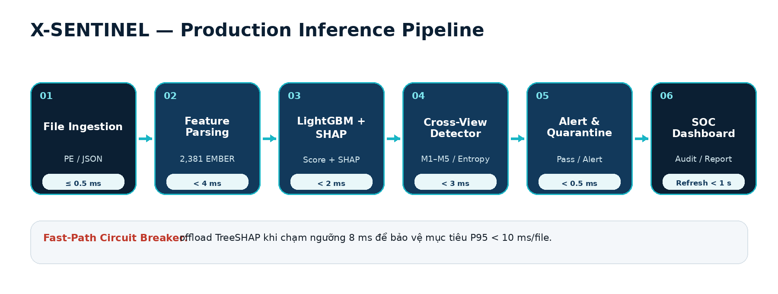
Hình 4. Production inference pipeline 6 giai đoạn (nguồn T2) - được coi là kiến trúc đề xuất cho đến khi có artefact triển khai.
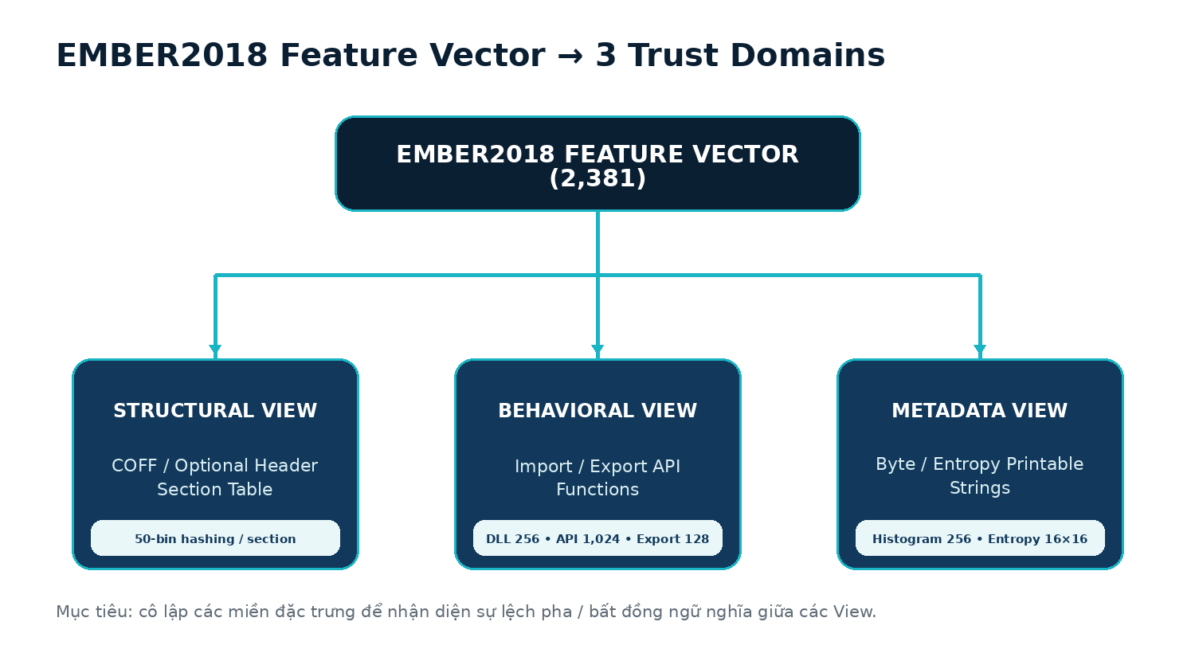
Hình 5. Phân tách EMBER2018 feature vector thành ba trust domains (nguồn T2).
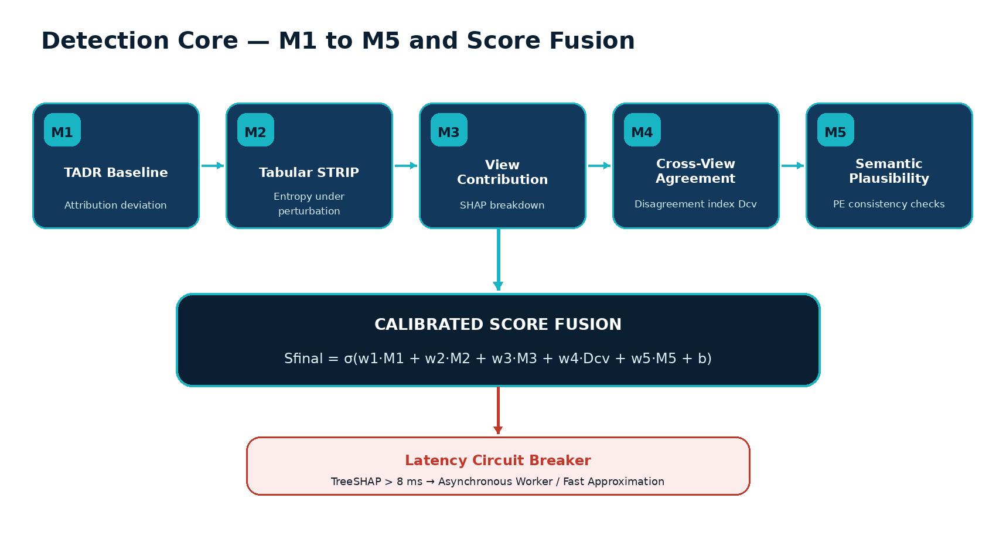
Hình 6. Detection Core M1–M5, Score Fusion và Latency Circuit Breaker (nguồn T2).

4.3. Mapping Backend - Frontend - Database - API - Hạ tầng
Thành phần | Nội dung có trong nguồn | Trạng thái/ghi chú
Backend / Detection Core | Python pipeline suy luận, LightGBM, SHAP, M1–M5, score/threshold, alert/quarantine. | Có thiết kế; không có repo/code để xác minh.
Frontend | Streamlit SOC Dashboard: upload/JSON, score/status, SHAP breakdown, alerts, export. | Có thiết kế/mockup; chưa có bằng chứng chạy.
Database | Không có database/schema được mô tả. Audit chủ yếu là JSON log. | Không được tự giả định DB; nếu cần phải bổ sung như đề xuất.
API | T2 nhắc REST/gRPC ở dashboard/pipeline nhưng không có endpoint/schema/auth contract. | Cần bổ sung API specification nếu triển khai.
Hạ tầng | CPU multithreading, async worker queue, Docker, requirements pinned, sandbox/quarantine path. | Có yêu cầu; chưa có benchmark/hạ tầng chuẩn cụ thể.
Bảo mật | Namespace isolation; least-access giữa Attack/Defense/Evaluation; blind ground truth. | Có nguyên tắc; chưa có IAM/authn/authz kỹ thuật.
Deployment | Docker image/prototype production-like; fast-path circuit breaker. | Kế hoạch; chưa có artefact deployment.

4.4. B - Kế hoạch thực hiện và phụ thuộc
- Scope/NFR → architecture → ingestion/parser/view → model/SHAP → threat simulation → detection core → fusion/calibration → latency → alert/audit → dashboard → container/config/API/security → system test → deploy/blind → nghiệm thu/bàn giao.
- Research mode và Production mode phải được tách: research chạy trực tiếp trên vector EMBER; raw PE/LIEF chỉ thuộc Production proposal và cần test extractor/schema riêng.
- Không được nghiệm thu Production chỉ dựa trên metric khoa học; SE-01…SE-05 và SC-01…SC-05 đều cần evidence.

4.5. E - Kết quả đạt được theo nguồn
Hạng mục | Kết quả hiện tại theo tài liệu | Trạng thái
Production architecture | Đã có pipeline 6 stages và module map. | Hoàn thành ở mức thiết kế
Parser/View Splitter | Có spec, nhưng khác với research vector path. | Hoàn thành một phần
Detection Core | Có design M1–M5; chưa thống nhất M4/Fusion. | Hoàn thành một phần
Alert/Quarantine/Audit | Có yêu cầu/output JSON. | Hoàn thành ở mức thiết kế
Dashboard | Có mockup/feature list. | Hoàn thành ở mức thiết kế
Docker/Config/Code standard | Có checklist SE-01..03, không có artefact. | Chưa có dữ liệu để xác minh
Latency/FPR/ASR/AUROC actual | Có target/protocol, không có measurement result. | Chưa có dữ liệu để xác minh
Deployment/Blind run/Handover | Có quy trình, không có run evidence. | Chưa có dữ liệu để xác minh

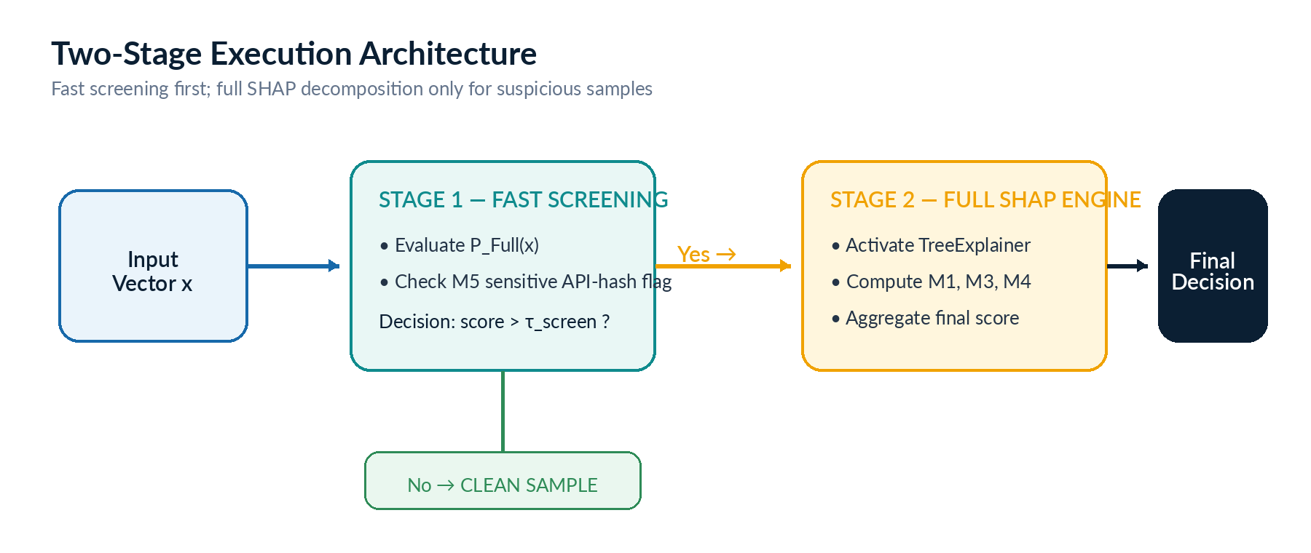
Hình 7. Kiến trúc thực thi hai giai đoạn/Fast Screening - Full SHAP (nguồn T1).
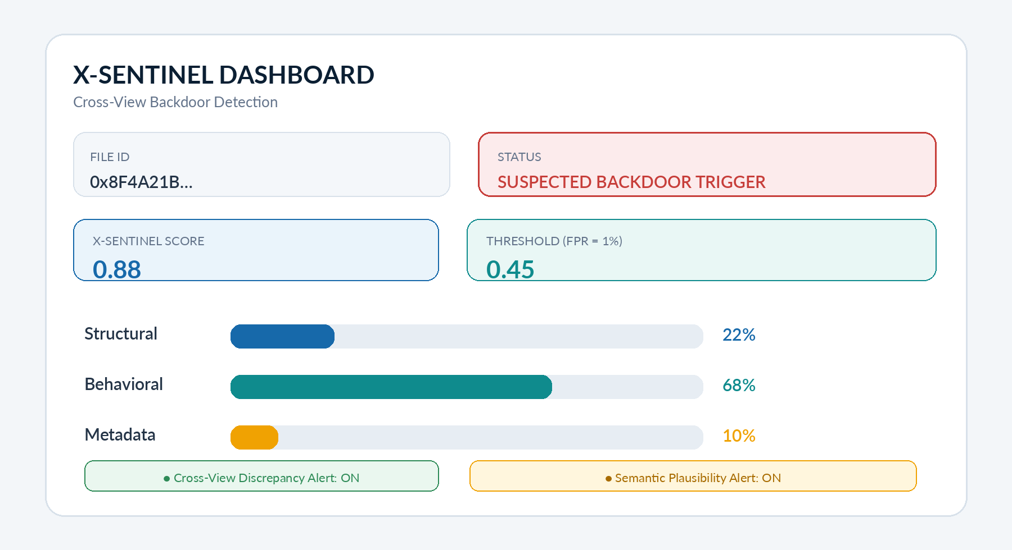
Hình 8. Mockup X-SENTINEL Dashboard (nguồn T1).
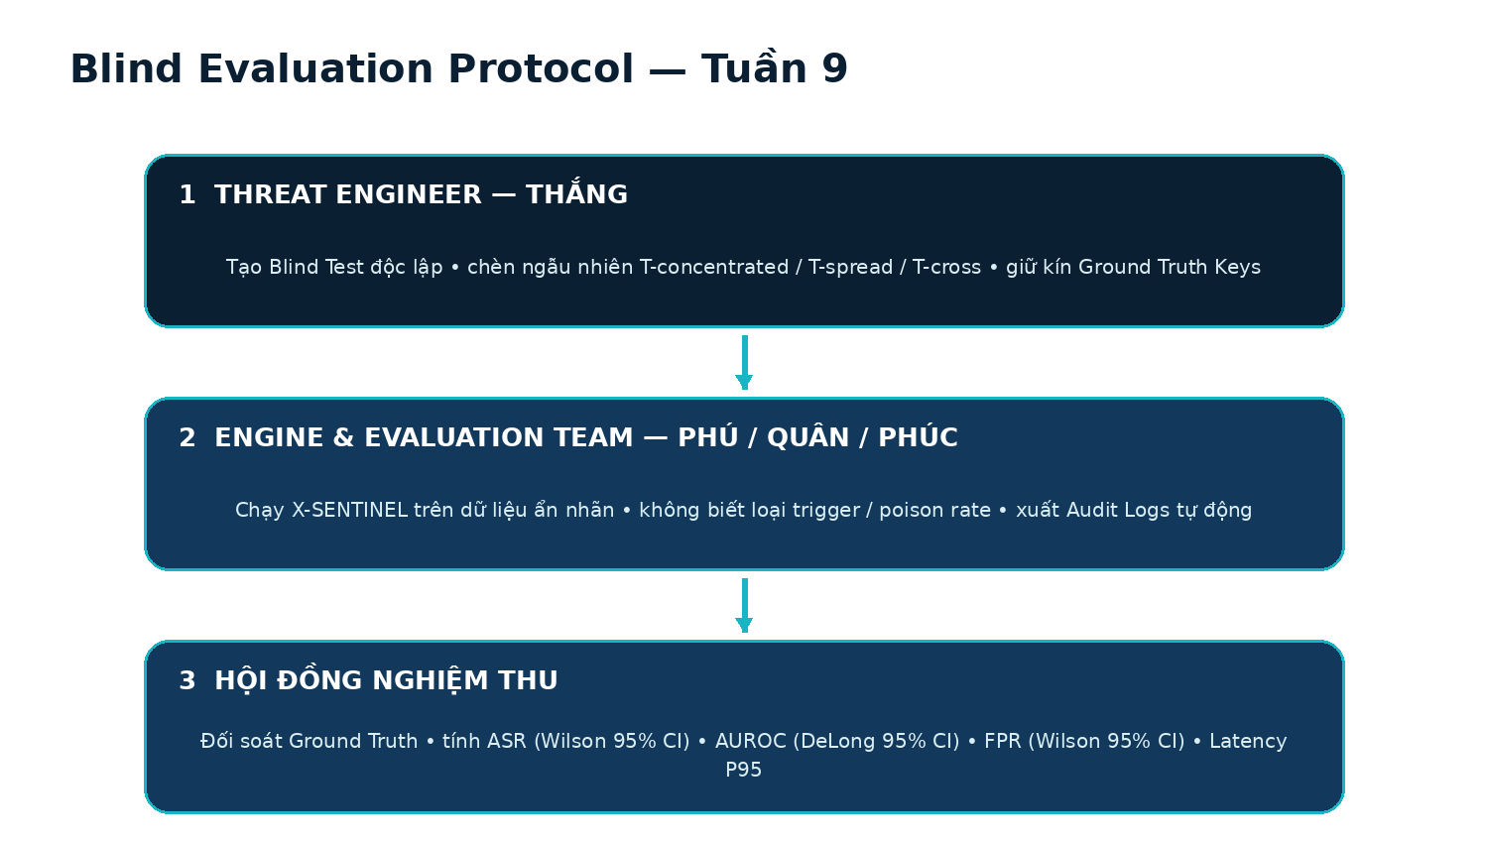
Hình 9. Blind Evaluation Protocol (nguồn T2).

4.6. G - Đối chiếu nghiệm thu Topic 2
Topic 2 — đối chiếu yêu cầu/kế hoạch và kết quả thực tế
STT | Hạng mục | Yêu cầu/Kế hoạch | Kết quả thực tế
1 | SE-01 Code | PEP8, type hints, modularity | Không có code trong nguồn
2 | SE-02 Environment | Docker + pinned requirements | Chỉ có tiêu chí
3 | SE-03 Config | YAML/JSON, no hard-code | Chỉ có tiêu chí
4 | SE-04 Logging | Async JSON audit fields | Có spec, không có sample log
5 | SE-05 Fast Path | Breaker 8 ms, P95<10 | Có design
6 | SC-01 ASR | >80% target (và >50% research gate) | Chưa có actual ASR
7 | SC-02 AUROC | Vượt baseline + DeLong | Chưa có actual AUROC
8 | SC-03 FPR | ≤1% D1 + Wilson | Chưa có actual FPR
9 | SC-04 Latency | P95<10 ms/file | Chưa có benchmark
10 | SC-05 Ablation | M4 giảm ≥30% FPR theo T2 | Chưa có ablation actual
Topic 2 — bằng chứng, trạng thái và nội dung còn thiếu
STT | Bằng chứng | Trạng thái | Nội dung còn thiếu
1 | T2 §3.1 | Chưa có dữ liệu để xác minh | Repo + lint/test
2 | T2 §3.1 | Chưa có dữ liệu để xác minh | Dockerfile/image/build log
3 | T2 §3.1 | Chưa có dữ liệu để xác minh | Config samples
4 | T2 §3.1 | Chưa có dữ liệu để xác minh | Audit log evidence
5 | T2 §1.3/3.1 | Hoàn thành một phần | Latency benchmark
6 | T1/T2/T3 | Chưa có dữ liệu để xác minh | ASR + Wilson CI
7 | T2 §3.2 | Chưa có dữ liệu để xác minh | Predictions + CI
8 | T2 §3.2 | Chưa có dữ liệu để xác minh | Benign test + CI
9 | T2 §3.2 | Chưa có dữ liệu để xác minh | Hardware + raw timings
10 | T2 §3.2 | Chưa có dữ liệu để xác minh | Full vs No-M4 data

4.7. H - Điều kiện hoàn thành Topic 2
- Có repo/build artefact; module boundary và configuration được version hóa.
- Research vector path và raw-PE Production path có contract/schema rõ, test mapping 2.381 features.
- M4 + Score Fusion canonical được khóa; detector không đọc ground truth.
- SE-01…SE-05 có log/bằng chứng PASS; không dùng placeholder PASS/FAIL.
- SC-01…SC-05 có raw predictions/timings và CI; hardware/test dataset được ghi rõ.
- Dashboard thực thi được, xuất audit evidence; API contract được bổ sung nếu dùng REST/gRPC.
- Staging/blind evaluation pass; có runbook, rollback/quarantine policy, release checksum và hồ sơ bàn giao.

4.8. Skeleton 15 bước chi tiết - Topic 2

4.8.1. Product scope & NFR
1. Tên bước | Product scope & NFR
2. Mục tiêu | Chốt mục tiêu SOC, latency, FPR, auditability, modularity.
3. Nội dung công việc cần thực hiện | Chuyển mục tiêu nghiên cứu thành product/NFR.
4. Các đầu việc chi tiết | Liệt kê user flow SOC, performance, audit, isolation, deliverables.
5. Phương pháp thực hiện | Thiết kế theo module, quản lý cấu hình/phiên bản, kiểm thử theo lớp và chỉ chốt trạng thái khi có bằng chứng thực thi.
6. Dữ liệu/tài liệu đầu vào | T1–T3 + checklist T2.
7. Điều kiện tiên quyết để thực hiện | Scope research đã khóa.
8. Công cụ, phần mềm hoặc hạ tầng cần sử dụng | Requirements doc/Git.
9. Người/nhóm hoặc vai trò thực hiện | Cả nhóm / Product owner học thuật
10. Kết quả đầu ra cần đạt | Product Requirement Baseline.
11. Kết quả thực tế đã đạt được theo 3 file nguồn | Đã có mục tiêu/NFR rải rác trong T2; chưa có SRS thống nhất.
12. Phương pháp kiểm tra/kiểm thử | Requirements review.
13. Tiêu chí nghiệm thu | Mỗi NFR có metric/test.
14. Điều kiện để được xem là hoàn thành | SRS versioned.
15. Vấn đề tồn tại, rủi ro và công việc tiếp theo | Cần phân biệt target vs verified result.

4.8.2. Production architecture
1. Tên bước | Production architecture
2. Mục tiêu | 6-stage pipeline: ingestion → parsing → model/SHAP → detector → alert → dashboard.
3. Nội dung công việc cần thực hiện | Định nghĩa component, dataflow, interface và fallback.
4. Các đầu việc chi tiết | Chuẩn hóa 6-stage pipeline; input/output/error path.
5. Phương pháp thực hiện | Thiết kế theo module, quản lý cấu hình/phiên bản, kiểm thử theo lớp và chỉ chốt trạng thái khi có bằng chứng thực thi.
6. Dữ liệu/tài liệu đầu vào | Product baseline.
7. Điều kiện tiên quyết để thực hiện | Bước 1.
8. Công cụ, phần mềm hoặc hạ tầng cần sử dụng | Architecture diagram/interface spec.
9. Người/nhóm hoặc vai trò thực hiện | Phú + Quân + Phúc
10. Kết quả đầu ra cần đạt | Architecture baseline.
11. Kết quả thực tế đã đạt được theo 3 file nguồn | T2 có kiến trúc đầy đủ ở mức thiết kế.
12. Phương pháp kiểm tra/kiểm thử | Architecture review / failure-mode walkthrough.
13. Tiêu chí nghiệm thu | Không có interface mơ hồ.
14. Điều kiện để được xem là hoàn thành | Architecture được freeze.
15. Vấn đề tồn tại, rủi ro và công việc tiếp theo | Raw PE path xung đột research vector path.

4.8.3. Ingestion / Parser / View Splitter
1. Tên bước | Ingestion / Parser / View Splitter
2. Mục tiêu | Raw PE/JSON; LIEF parser; 3 view mapping.
3. Nội dung công việc cần thực hiện | Đưa dữ liệu vào đúng schema 2.381 và 3 views.
4. Các đầu việc chi tiết | Research mode: vector indexing; Production mode: LIEF extractor nếu có raw PE.
5. Phương pháp thực hiện | Thiết kế theo module, quản lý cấu hình/phiên bản, kiểm thử theo lớp và chỉ chốt trạng thái khi có bằng chứng thực thi.
6. Dữ liệu/tài liệu đầu vào | EMBER vectors / PE / JSON.
7. Điều kiện tiên quyết để thực hiện | Chọn mode.
8. Công cụ, phần mềm hoặc hạ tầng cần sử dụng | Python/LIEF (production), schema tests.
9. Người/nhóm hoặc vai trò thực hiện | Quân
10. Kết quả đầu ra cần đạt | Validated feature vector + view slices.
11. Kết quả thực tế đã đạt được theo 3 file nguồn | Chỉ có design; chưa có parser artefact.
12. Phương pháp kiểm tra/kiểm thử | Malformed PE, JSON schema, feature count, view mapping.
13. Tiêu chí nghiệm thu | Không crash; schema exact.
14. Điều kiện để được xem là hoàn thành | Parser tests + sample corpus pass.
15. Vấn đề tồn tại, rủi ro và công việc tiếp theo | Không được dùng pefile trên EMBER vector path.

4.8.4. Model & SHAP service
1. Tên bước | Model & SHAP service
2. Mục tiêu | LightGBM inference + local SHAP; clean/poisoned model lifecycle.
3. Nội dung công việc cần thực hiện | Cung cấp malware score + SHAP ổn định.
4. Các đầu việc chi tiết | Load/version model; inference; local SHAP; metadata hash.
5. Phương pháp thực hiện | Thiết kế theo module, quản lý cấu hình/phiên bản, kiểm thử theo lớp và chỉ chốt trạng thái khi có bằng chứng thực thi.
6. Dữ liệu/tài liệu đầu vào | Vector + model.
7. Điều kiện tiên quyết để thực hiện | Step 3.
8. Công cụ, phần mềm hoặc hạ tầng cần sử dụng | LightGBM/SHAP.
9. Người/nhóm hoặc vai trò thực hiện | Quân + Phú
10. Kết quả đầu ra cần đạt | Score + SHAP matrix.
11. Kết quả thực tế đã đạt được theo 3 file nguồn | Design có, config model chưa thống nhất.
12. Phương pháp kiểm tra/kiểm thử | Golden set/seed reproducibility.
13. Tiêu chí nghiệm thu | Same model+input => same output.
14. Điều kiện để được xem là hoàn thành | Model config/version frozen.
15. Vấn đề tồn tại, rủi ro và công việc tiếp theo | Cần chốt 64 leaves vs 31 leaves/100 trees.

4.8.5. Threat Simulation Engine
1. Tên bước | Threat Simulation Engine
2. Mục tiêu | Sinh test set trigger & poison rates; khóa ground truth.
3. Nội dung công việc cần thực hiện | Sinh ground-truth test set độc lập cho acceptance.
4. Các đầu việc chi tiết | 3 trigger×poison rates×seeds; lock manifest, blind keys.
5. Phương pháp thực hiện | Thiết kế theo module, quản lý cấu hình/phiên bản, kiểm thử theo lớp và chỉ chốt trạng thái khi có bằng chứng thực thi.
6. Dữ liệu/tài liệu đầu vào | Test vectors + trigger config.
7. Điều kiện tiên quyết để thực hiện | Threat rules.
8. Công cụ, phần mềm hoặc hạ tầng cần sử dụng | Attack scripts/Git.
9. Người/nhóm hoặc vai trò thực hiện | Thắng
10. Kết quả đầu ra cần đạt | Blind dataset + manifest.
11. Kết quả thực tế đã đạt được theo 3 file nguồn | Không có artefact actual.
12. Phương pháp kiểm tra/kiểm thử | E1 ASR + integrity checks.
13. Tiêu chí nghiệm thu | Gate/target đạt theo policy.
14. Điều kiện để được xem là hoàn thành | Manifest locked and access controlled.
15. Vấn đề tồn tại, rủi ro và công việc tiếp theo | Leakage/attack weakness.

4.8.6. Detection Core M1–M5
1. Tên bước | Detection Core M1–M5
2. Mục tiêu | Cài M1–M5 theo canonical spec.
3. Nội dung công việc cần thực hiện | Hiện thực toàn bộ detection signals.
4. Các đầu việc chi tiết | M1–M5 modules, error handling, unit tests.
5. Phương pháp thực hiện | Thiết kế theo module, quản lý cấu hình/phiên bản, kiểm thử theo lớp và chỉ chốt trạng thái khi có bằng chứng thực thi.
6. Dữ liệu/tài liệu đầu vào | Model/SHAP/vector/D1.
7. Điều kiện tiên quyết để thực hiện | Canonical spec.
8. Công cụ, phần mềm hoặc hạ tầng cần sử dụng | Python/numpy/sklearn.
9. Người/nhóm hoặc vai trò thực hiện | Phú
10. Kết quả đầu ra cần đạt | Module scores + diagnostics.
11. Kết quả thực tế đã đạt được theo 3 file nguồn | Chưa có evidence code; M4 còn inconsistent.
12. Phương pháp kiểm tra/kiểm thử | Unit tests + E2.
13. Tiêu chí nghiệm thu | Outputs bounded/defined; no ground truth dependency.
14. Điều kiện để được xem là hoàn thành | All unit tests pass.
15. Vấn đề tồn tại, rủi ro và công việc tiếp theo | Design drift là blocker.

4.8.7. Score Fusion & calibration
1. Tên bước | Score Fusion & calibration
2. Mục tiêu | Fusion/weights; threshold D1; alert budget D0.
3. Nội dung công việc cần thực hiện | Kết hợp score và khóa threshold trước test.
4. Các đầu việc chi tiết | Chọn M3–M5 hoặc M1–M5 fusion; calibrate D1; D0 budget.
5. Phương pháp thực hiện | Thiết kế theo module, quản lý cấu hình/phiên bản, kiểm thử theo lớp và chỉ chốt trạng thái khi có bằng chứng thực thi.
6. Dữ liệu/tài liệu đầu vào | Module scores + D1.
7. Điều kiện tiên quyết để thực hiện | Step 6.
8. Công cụ, phần mềm hoặc hạ tầng cần sử dụng | sklearn logistic regression/config.
9. Người/nhóm hoặc vai trò thực hiện | Phú + Phúc
10. Kết quả đầu ra cần đạt | Final score + threshold file.
11. Kết quả thực tế đã đạt được theo 3 file nguồn | T1/T3 và T2 khác nhau.
12. Phương pháp kiểm tra/kiểm thử | Calibration holdout; threshold lock audit.
13. Tiêu chí nghiệm thu | FPR target on D1, no test leakage.
14. Điều kiện để được xem là hoàn thành | Weights+threshold versioned.
15. Vấn đề tồn tại, rủi ro và công việc tiếp theo | Cần quyết định canonical ensemble.

4.8.8. Latency Fast-Path
1. Tên bước | Latency Fast-Path
2. Mục tiêu | Circuit breaker, async offload, approximation/pre-filter.
3. Nội dung công việc cần thực hiện | Bảo đảm latency/availability.
4. Các đầu việc chi tiết | Fast prefilter, TreeSHAP approximation/offload, circuit breaker.
5. Phương pháp thực hiện | Thiết kế theo module, quản lý cấu hình/phiên bản, kiểm thử theo lớp và chỉ chốt trạng thái khi có bằng chứng thực thi.
6. Dữ liệu/tài liệu đầu vào | Profiler/timings.
7. Điều kiện tiên quyết để thực hiện | Integrated core.
8. Công cụ, phần mềm hoặc hạ tầng cần sử dụng | async queue/profiler.
9. Người/nhóm hoặc vai trò thực hiện | Phú + Quân
10. Kết quả đầu ra cần đạt | Latency profile/fallback behavior.
11. Kết quả thực tế đã đạt được theo 3 file nguồn | Chỉ có proposal; chưa có timing.
12. Phương pháp kiểm tra/kiểm thử | Load/P95/P99/queue tests.
13. Tiêu chí nghiệm thu | P95<10 ms target; no dropped audit.
14. Điều kiện để được xem là hoàn thành | Benchmark on declared hardware.
15. Vấn đề tồn tại, rủi ro và công việc tiếp theo | 8ms breaker là proposal T2, cần validate.

4.8.9. Alert / Quarantine / Audit
1. Tên bước | Alert / Quarantine / Audit
2. Mục tiêu | Pass/Alert/Quarantine, JSON audit log, async I/O.
3. Nội dung công việc cần thực hiện | Tạo quyết định vận hành và lưu vết.
4. Các đầu việc chi tiết | Pass/Alert/Quarantine policy, async JSON audit.
5. Phương pháp thực hiện | Thiết kế theo module, quản lý cấu hình/phiên bản, kiểm thử theo lớp và chỉ chốt trạng thái khi có bằng chứng thực thi.
6. Dữ liệu/tài liệu đầu vào | Final score + metadata.
7. Điều kiện tiên quyết để thực hiện | Thresholds locked.
8. Công cụ, phần mềm hoặc hạ tầng cần sử dụng | Logging/queue/filesystem.
9. Người/nhóm hoặc vai trò thực hiện | Phúc
10. Kết quả đầu ra cần đạt | Decision + audit JSON.
11. Kết quả thực tế đã đạt được theo 3 file nguồn | Spec có; chưa có sample log.
12. Phương pháp kiểm tra/kiểm thử | Functional routing + log schema/integrity.
13. Tiêu chí nghiệm thu | Mỗi request có ID/time/score/view metrics.
14. Điều kiện để được xem là hoàn thành | Audit evidence complete.
15. Vấn đề tồn tại, rủi ro và công việc tiếp theo | Cần quy định retention/tamper protection nếu production thật.

4.8.10. Streamlit Dashboard
1. Tên bước | Streamlit Dashboard
2. Mục tiêu | Upload/JSON, status, SHAP/view, alert, export PDF/JSON.
3. Nội dung công việc cần thực hiện | Cung cấp UI giải thích cho SOC.
4. Các đầu việc chi tiết | Upload/input; status; SHAP/view; alert; export PDF/JSON.
5. Phương pháp thực hiện | Thiết kế theo module, quản lý cấu hình/phiên bản, kiểm thử theo lớp và chỉ chốt trạng thái khi có bằng chứng thực thi.
6. Dữ liệu/tài liệu đầu vào | Backend/audit outputs.
7. Điều kiện tiên quyết để thực hiện | Steps 4–9.
8. Công cụ, phần mềm hoặc hạ tầng cần sử dụng | Streamlit.
9. Người/nhóm hoặc vai trò thực hiện | Phúc
10. Kết quả đầu ra cần đạt | Dashboard usable.
11. Kết quả thực tế đã đạt được theo 3 file nguồn | Có mockup/feature list, chưa có running evidence.
12. Phương pháp kiểm tra/kiểm thử | UI e2e/error/refresh tests.
13. Tiêu chí nghiệm thu | Correct values, refresh target, export works.
14. Điều kiện để được xem là hoàn thành | UI demo + screenshots/logs.
15. Vấn đề tồn tại, rủi ro và công việc tiếp theo | Tránh hiển thị “Backdoor Detected” quá tuyệt đối nếu metric chưa đủ.

4.8.11. Environment & configuration
1. Tên bước | Environment & configuration
2. Mục tiêu | Docker, pinned requirements, YAML/JSON config, PEP8/type hints.
3. Nội dung công việc cần thực hiện | Tái lập môi trường build/run.
4. Các đầu việc chi tiết | Dockerfile, pinned requirements, config externalized, lint/type hints.
5. Phương pháp thực hiện | Thiết kế theo module, quản lý cấu hình/phiên bản, kiểm thử theo lớp và chỉ chốt trạng thái khi có bằng chứng thực thi.
6. Dữ liệu/tài liệu đầu vào | Source tree.
7. Điều kiện tiên quyết để thực hiện | Module code.
8. Công cụ, phần mềm hoặc hạ tầng cần sử dụng | Docker/pip/CI.
9. Người/nhóm hoặc vai trò thực hiện | Quân + Phúc
10. Kết quả đầu ra cần đạt | Build image + env docs.
11. Kết quả thực tế đã đạt được theo 3 file nguồn | Chỉ có checklist.
12. Phương pháp kiểm tra/kiểm thử | Clean build/start/config override tests.
13. Tiêu chí nghiệm thu | SE-01..03 PASS.
14. Điều kiện để được xem là hoàn thành | Build reproducible.
15. Vấn đề tồn tại, rủi ro và công việc tiếp theo | Không có artefact trong nguồn.

4.8.12. API, security & isolation
1. Tên bước | API, security & isolation
2. Mục tiêu | REST/gRPC (nếu dùng), namespace isolation, least access.
3. Nội dung công việc cần thực hiện | Giữ boundary và contract an toàn.
4. Các đầu việc chi tiết | REST/gRPC nếu dùng; auth/ACL; namespace isolation; secret/manifest separation.
5. Phương pháp thực hiện | Thiết kế theo module, quản lý cấu hình/phiên bản, kiểm thử theo lớp và chỉ chốt trạng thái khi có bằng chứng thực thi.
6. Dữ liệu/tài liệu đầu vào | Architecture + roles.
7. Điều kiện tiên quyết để thực hiện | Steps 2,11.
8. Công cụ, phần mềm hoặc hạ tầng cần sử dụng | API schema/security controls.
9. Người/nhóm hoặc vai trò thực hiện | Phú + Phúc; Thắng giữ ground truth
10. Kết quả đầu ra cần đạt | API/security spec.
11. Kết quả thực tế đã đạt được theo 3 file nguồn | T2 chỉ nêu REST/gRPC, chưa có endpoints/auth.
12. Phương pháp kiểm tra/kiểm thử | Access negative tests; API contract tests.
13. Tiêu chí nghiệm thu | Defense cannot read manifest; invalid clients rejected nếu có auth.
14. Điều kiện để được xem là hoàn thành | Spec + tests complete.
15. Vấn đề tồn tại, rủi ro và công việc tiếp theo | IAM/authn/authz là khoảng trống thực tế.

4.8.13. System test & benchmark
1. Tên bước | System test & benchmark
2. Mục tiêu | SE/SC checklist; E0–E5; dashboard/logging tests.
3. Nội dung công việc cần thực hiện | Chứng minh chức năng và khoa học cùng lúc.
4. Các đầu việc chi tiết | Chạy SE checklist, SC metrics, E0–E5, dashboard/logging failure cases.
5. Phương pháp thực hiện | Thiết kế theo module, quản lý cấu hình/phiên bản, kiểm thử theo lớp và chỉ chốt trạng thái khi có bằng chứng thực thi.
6. Dữ liệu/tài liệu đầu vào | Integrated build + blind data.
7. Điều kiện tiên quyết để thực hiện | Steps 3–12.
8. Công cụ, phần mềm hoặc hạ tầng cần sử dụng | pytest/benchmark/stat scripts.
9. Người/nhóm hoặc vai trò thực hiện | Phúc chủ trì, cả nhóm hỗ trợ
10. Kết quả đầu ra cần đạt | Test report + raw evidence.
11. Kết quả thực tế đã đạt được theo 3 file nguồn | Nguồn chỉ có plan/criteria.
12. Phương pháp kiểm tra/kiểm thử | Execute full test plan.
13. Tiêu chí nghiệm thu | Mỗi status có evidence; không placeholder.
14. Điều kiện để được xem là hoàn thành | All mandatory tests resolved.
15. Vấn đề tồn tại, rủi ro và công việc tiếp theo | Thiếu actual metrics/code hiện là blocker.

4.8.14. Deployment & operation
1. Tên bước | Deployment & operation
2. Mục tiêu | Deploy prototype, observability, blind evaluation, rollback/quarantine flow.
3. Nội dung công việc cần thực hiện | Vận hành trong môi trường production-like.
4. Các đầu việc chi tiết | Deploy staging; smoke/load; blind run; monitor; quarantine/rollback.
5. Phương pháp thực hiện | Thiết kế theo module, quản lý cấu hình/phiên bản, kiểm thử theo lớp và chỉ chốt trạng thái khi có bằng chứng thực thi.
6. Dữ liệu/tài liệu đầu vào | Release candidate.
7. Điều kiện tiên quyết để thực hiện | Step 13 đủ điều kiện.
8. Công cụ, phần mềm hoặc hạ tầng cần sử dụng | Docker/runtime/logging.
9. Người/nhóm hoặc vai trò thực hiện | Cả nhóm
10. Kết quả đầu ra cần đạt | Deployment report + runbook.
11. Kết quả thực tế đã đạt được theo 3 file nguồn | Có roadmap nhưng không có deployment evidence.
12. Phương pháp kiểm tra/kiểm thử | Smoke/load/blind/restart tests.
13. Tiêu chí nghiệm thu | SLO/functional behavior đạt.
14. Điều kiện để được xem là hoàn thành | Signed release candidate.
15. Vấn đề tồn tại, rủi ro và công việc tiếp theo | Hạ tầng chuẩn chưa được định nghĩa chi tiết.

4.8.15. Production acceptance & handover
1. Tên bước | Production acceptance & handover
2. Mục tiêu | SE-01..05 + SC-01..05, source/config/logs/runbook/report.
3. Nội dung công việc cần thực hiện | Nghiệm thu và bàn giao đầy đủ.
4. Các đầu việc chi tiết | Chốt SE/SC, report, code, image, config, logs, test data custody, runbook.
5. Phương pháp thực hiện | Thiết kế theo module, quản lý cấu hình/phiên bản, kiểm thử theo lớp và chỉ chốt trạng thái khi có bằng chứng thực thi.
6. Dữ liệu/tài liệu đầu vào | All final artefacts.
7. Điều kiện tiên quyết để thực hiện | Step 14.
8. Công cụ, phần mềm hoặc hạ tầng cần sử dụng | Release archive/checksum.
9. Người/nhóm hoặc vai trò thực hiện | Cả nhóm / người nghiệm thu
10. Kết quả đầu ra cần đạt | Handover package.
11. Kết quả thực tế đã đạt được theo 3 file nguồn | Không có evidence bàn giao final.
12. Phương pháp kiểm tra/kiểm thử | Acceptance review + reproduction.
13. Tiêu chí nghiệm thu | All mandatory criteria PASS with evidence.
14. Điều kiện để được xem là hoàn thành | Sign-off & versioned archive.
15. Vấn đề tồn tại, rủi ro và công việc tiếp theo | Không được nghiệm thu nếu actual result còn trống.

5. MA TRẬN ĐỐI CHIẾU KẾ HOẠCH - THỰC TẾ
Ma trận 5A — Yêu cầu, nguồn, kết quả hiện tại và mức độ hoàn thành
STT | Yêu cầu/Kế hoạch ban đầu | Nguồn tài liệu | Kết quả hiện tại | Mức độ hoàn thành
1 | Per-file inference-time; không retrain | T1/T3 | Đã xác lập | 100% ở mức thiết kế
2 | 3 semantic views | T1/T2/T3 | Đã định nghĩa | 100% ở mức thiết kế
3 | TADR/X-GUARD baseline | T1/T3 | Có specification | Một phần
4 | STRIP tabular baseline | T1/T3/T2 | Có specification | Một phần
5 | M3 View Contribution | T1/T2/T3 | Có design | Một phần
6 | M4 Cross-View | T1/T2/T3 | 3 biến thể chưa thống nhất | Một phần
7 | M5 Semantic Plausibility | T1/T2/T3 | Có design | Một phần
8 | Clean-label attack 3 trigger | T1/T2/T3 | Có plan | Một phần
9 | E0–E5 | T1/T2/T3 | Có experiment plan | Một phần
10 | ASR gate/target | T1/T2/T3 | >50 gate; >80 target khác nhau | Một phần
11 | D1 FPR≤1% | T1/T2/T3 | Có target | Một phần
12 | AUROC + DeLong/bootstrap | T1/T3/T2 | Có protocol | Một phần
13 | Latency P95<10ms | T1/T2/T3 | Có target | Một phần
14 | 8ms circuit breaker | T2 | Có production proposal | Một phần
15 | Namespace isolation | T1/T2/T3 | Có rule | Một phần
16 | Audit JSON | T2 | Có schema field list | Một phần
17 | Docker/pinned deps | T2 | Có acceptance criterion | 0% verified
18 | Config YAML/JSON | T2 | Có acceptance criterion | 0% verified
19 | Streamlit Dashboard | T1/T2/T3 | Có feature list/mockup | Một phần
20 | REST/gRPC | T2 | Chỉ nhắc interface | Một phần
21 | Database | Không nguồn nào mô tả | Không có | 0%
22 | Blind Evaluation | T2/T3 | Có protocol | Một phần
23 | Ethics Statement | T1/T3 | Có nội dung | 100% ở mức tài liệu
24 | Final report actual results | T1/T3 | Chưa có số thực nghiệm đầy đủ | Chưa hoàn thành
25 | Handover package | Roadmap/checklists | Chưa có evidence | Chưa hoàn thành
Ma trận 5B — Bằng chứng, khoảng cách còn lại và hành động tiếp theo
STT | Bằng chứng | Khoảng cách còn lại | Hành động tiếp theo
1 | Scope sections | Không | Khóa scope version
2 | View tables/figures | Code mapping chưa có | Unit test mapping
3 | M1 formula | Implementation/result chưa có | Cài + E0/E2
4 | M2 formula/proposal | Stability chưa kiểm chứng | Cài + perturbation tests
5 | M3 spec | Code/result chưa có | Cài + E2
6 | M4 sections | Canonical definition | Design decision + ablation
7 | M5 sections | Hashed bins commit chưa có evidence | Lock list before test
8 | Threat model | ASR actual chưa có | Run attack/E1
9 | Experiment tables | Raw results thiếu | Execute suite
10 | E1 criteria | Policy chưa khóa | Define minimum vs target
11 | D1 sections | Calibration dataset/result thiếu | Calibrate and lock threshold
12 | Metric sections | Predictions/CI thiếu | Compute actual stats
13 | Latency sections | Hardware/timing thiếu | Benchmark
14 | T2 operational impact | Chưa chứng minh | Load test
15 | Access matrices | Code/access evidence thiếu | Negative access tests
16 | SE-04 | Sample logs thiếu | Implement/log tests
17 | SE-02 | Dockerfile/image thiếu | Create + build
18 | SE-03 | Config artefact thiếu | Externalize config
19 | Dashboard figures | Running app thiếu | Implement + UI tests
20 | Pipeline row | Endpoint/auth contract thiếu | Write API spec
21 | Không có | DB schema/need chưa xác định | Chỉ bổ sung nếu product cần
22 | Blind flow | Run evidence thiếu | Execute blind test
23 | Ethics sections | Cập nhật theo final | Retain in report
24 | Placeholder warning | E0–E5 actual | Populate results
25 | Week 10 plan | Code/results/runbook/checksum | Assemble release

6. KIỂM THỬ VÀ NGHIỆM THU

6.1. Phạm vi kiểm thử
Phạm vi gồm: data/view mapping, model/SHAP, M1–M5, score/threshold, attack validation, E0–E5, latency/FPR/AUROC, namespace isolation, logging, dashboard, environment/container, blind evaluation và evidence package. Không đánh dấu Pass nếu không có artefact trong nguồn.

6.2. Danh sách chức năng/hạng mục cần kiểm thử
- Feature schema & view split
- LightGBM/SHAP reproducibility
- Attack simulation/manifest
- M1 TADR
- M2 STRIP
- M3 View Contribution
- M4 canonical Cross-View
- M5 Semantic Plausibility
- Score Fusion/D0/D1 threshold
- Namespace isolation
- Alert/Quarantine/Audit
- Dashboard/export
- Docker/configuration
- E0–E5 benchmark
- Latency load test
- Blind Evaluation

6.3. Test case và kết quả hiện có
Bảng 6.3A — Test case: mục tiêu, điều kiện, bước test và Expected Result
ID | Mục tiêu test | Điều kiện đầu vào | Các bước test | Expected Result
TC-01 | Research data schema | EMBER vector 2.381 features | Load vector; validate count/types | 2.381; no pefile dependency
TC-02 | 3-view split | Validated EMBER row | Split by configured indices; check disjoint union | 255/1280/846 hoặc mapping canonical; total 2381
TC-03 | Production LIEF parser | Sample valid/invalid PE | Parse; malformed route; output schema | No crash; invalid→quarantine; valid→2381 vector
TC-04 | LightGBM inference | Fixed model/input/seed | Run twice; compare score | Deterministic score within tolerance
TC-05 | M1 TADR | SHAP vector | Compute max|S|/sum|S| | Matches reference formula
TC-06 | M2 STRIP | Input + D1 benign pool | Generate N mixes; compute entropy/score | Stable config; valid entropy; no leakage
TC-07 | M3 | SHAP + view map | Aggregate by view | Matches canonical contribution formula
TC-08 | M4 canonical | Full/view outputs | Compute chosen Cross-View score | Matches one frozen spec
TC-09 | M5 | Locked sensitive bins + input | Evaluate semantic rule | Uses only pre-locked bins/rules
TC-10 | D1 calibration | Independent benign D1 | Calibrate θ to FPR target; freeze | FPR≤1% on calibration with Wilson CI; no test tuning
TC-11 | Namespace isolation | Detector build | Attempt access manifest/clean model paths | Access/import dependency absent
TC-12 | E1 attack validation | Poisoned models + trigger test | Measure ASR 3 triggers×rates×seeds | >50% gate; >80% target if adopted
TC-13 | E2 AUROC | Blind predictions/labels | Compute AUROC M1/M2/M3/M4 | Report actual AUROC + paired test
TC-14 | E4 Ablation | Full/No-M4/No-M5 variants | Run same set | Actual delta with CI; no fabricated ≥30% claim
TC-15 | E5 FPR | Independent benign + packed/rare | Apply locked threshold | FPR + Wilson 95% CI
TC-16 | Latency | Declared hardware/build | Measure end-to-end P50/P95/P99 | P95<10ms target; breaker behavior if enabled
TC-17 | Audit log | Integrated pipeline | Analyze samples; inspect JSON | ID/timestamp/score/entropy/view metrics present
TC-18 | Dashboard | Running backend | Upload/input; view result; export | Correct values; error handling; export works
TC-19 | Docker/config | Clean host | Build/run with pinned deps and external config | Reproducible startup
TC-20 | Blind evaluation | Hidden test + locked ground truth | Run detector blind; score independently | No leak; metrics from independent scoring
Bảng 6.3B — Test case: Actual Result, trạng thái và điều kiện retest
ID | Actual Result | Trạng thái | Điều kiện retest
TC-01 | Chưa có đủ dữ liệu/bằng chứng trong tài liệu nguồn để xác nhận kết quả kiểm thử. | Chưa kiểm thử | Cung cấp dataset/sample + unit log
TC-02 | Chưa có đủ dữ liệu/bằng chứng trong tài liệu nguồn để xác nhận kết quả kiểm thử. | Chưa kiểm thử | Code + mapping test
TC-03 | Chưa có đủ dữ liệu/bằng chứng trong tài liệu nguồn để xác nhận kết quả kiểm thử. | Chưa kiểm thử | Raw PE corpus + parser logs
TC-04 | Chưa có đủ dữ liệu/bằng chứng trong tài liệu nguồn để xác nhận kết quả kiểm thử. | Chưa kiểm thử | Freeze model config
TC-05 | Chưa có đủ dữ liệu/bằng chứng trong tài liệu nguồn để xác nhận kết quả kiểm thử. | Chưa kiểm thử | Golden vector
TC-06 | Chưa có đủ dữ liệu/bằng chứng trong tài liệu nguồn để xác nhận kết quả kiểm thử. | Chưa kiểm thử | Lock N/alpha/sampling
TC-07 | Chưa có đủ dữ liệu/bằng chứng trong tài liệu nguồn để xác nhận kết quả kiểm thử. | Chưa kiểm thử | Unit reference
TC-08 | Chưa có đủ dữ liệu/bằng chứng trong tài liệu nguồn để xác nhận kết quả kiểm thử. | Chưa kiểm thử | Resolve 3 definitions
TC-09 | Chưa có đủ dữ liệu/bằng chứng trong tài liệu nguồn để xác nhận kết quả kiểm thử. | Chưa kiểm thử | Timestamp commit evidence
TC-10 | Chưa có đủ dữ liệu/bằng chứng trong tài liệu nguồn để xác nhận kết quả kiểm thử. | Chưa kiểm thử | Provide D1/raw scores
TC-11 | Chưa có đủ dữ liệu/bằng chứng trong tài liệu nguồn để xác nhận kết quả kiểm thử. | Chưa kiểm thử | Static/dynamic access test
TC-12 | Chưa có đủ dữ liệu/bằng chứng trong tài liệu nguồn để xác nhận kết quả kiểm thử. | Chưa kiểm thử | ASR + Wilson CI
TC-13 | Chưa có đủ dữ liệu/bằng chứng trong tài liệu nguồn để xác nhận kết quả kiểm thử. | Chưa kiểm thử | Predictions
TC-14 | Chưa có đủ dữ liệu/bằng chứng trong tài liệu nguồn để xác nhận kết quả kiểm thử. | Chưa kiểm thử | Ablation runs
TC-15 | Chưa có đủ dữ liệu/bằng chứng trong tài liệu nguồn để xác nhận kết quả kiểm thử. | Chưa kiểm thử | Benign corpus
TC-16 | Chưa có đủ dữ liệu/bằng chứng trong tài liệu nguồn để xác nhận kết quả kiểm thử. | Chưa kiểm thử | Raw timings/hardware
TC-17 | Chưa có đủ dữ liệu/bằng chứng trong tài liệu nguồn để xác nhận kết quả kiểm thử. | Chưa kiểm thử | Sample logs
TC-18 | Chưa có đủ dữ liệu/bằng chứng trong tài liệu nguồn để xác nhận kết quả kiểm thử. | Chưa kiểm thử | Running app/demo
TC-19 | Chưa có đủ dữ liệu/bằng chứng trong tài liệu nguồn để xác nhận kết quả kiểm thử. | Chưa kiểm thử | Dockerfile/build log
TC-20 | Chưa có đủ dữ liệu/bằng chứng trong tài liệu nguồn để xác nhận kết quả kiểm thử. | Chưa kiểm thử | Blind logs + custody record

6.4. Các lỗi/vấn đề còn tồn tại
Mã | Vấn đề | Ảnh hưởng | Mức độ | Hành động
P-01 | M4 chưa có định nghĩa duy nhất | Sai khác kết quả giữa code/report, không thể nghiệm thu | Cao | Chọn canonical spec, version hóa; biến thể dùng ablation
P-02 | Score Fusion khác nhau | Không rõ M1/M2 là baseline hay thành phần ensemble | Cao | Chốt công thức final + calibration protocol
P-03 | Research vs Production input path | Nguy cơ áp dụng LIEF/pefile sai với EMBER vector | Cao | Tách mode & schema contract; cấm pefile trên EMBER
P-04 | LightGBM config khác nhau | Không tái lập được experiment | Cao | Khóa YAML/JSON config + model hash
P-05 | Không có actual E0–E5 metrics | Không thể kết luận khoa học/nghiệm thu | Rất cao | Chạy experiment suite + lưu raw predictions
P-06 | Không có code/Docker/log evidence | Không thể xác nhận SE readiness | Rất cao | Cung cấp repo/build/run artefacts
P-07 | D1 representativeness | FPR production có thể lệch | Trung bình-cao | Independent/cross-eval benign sets
P-08 | M5 hashing semantics | Khó ánh xạ API/string cụ thể | Trung bình | Lock bins/feature-group; ghi limitations
P-09 | REST/gRPC không có contract | Integration/security không test được | Trung bình | API schema + auth/error contract
P-10 | Database không được định nghĩa | Không thể giả định persistence/retention | Trung bình | Chỉ bổ sung khi requirement xác nhận

6.5. Điều kiện retest
- Đã khóa canonical M4/Score Fusion/LightGBM config và version tương ứng.
- Dataset/test split/seed/manifest được cố định và checksum.
- Ngưỡng D1/weights được khóa trước khi chạy tập test.
- Build/container và dependencies được versioned; hardware latency được ghi rõ.
- Lỗi code/config được sửa và có change log; retest dùng cùng test case và giữ raw evidence.

6.6. Tiêu chí nghiệm thu
Mã | Tiêu chí | Ngưỡng/Yêu cầu | Trạng thái theo bằng chứng nguồn
SE-01 | Code Modularity & Standard | PEP8, type hints, module rõ | Chưa có dữ liệu để xác minh
SE-02 | Containerization & Environment | Docker + pinned requirements | Chưa có dữ liệu để xác minh
SE-03 | Configuration Management | YAML/JSON; không hard-code | Chưa có dữ liệu để xác minh
SE-04 | Logging & Audit Trail | Async JSON log đủ trường | Chưa có dữ liệu để xác minh
SE-05 | Fast-Path Fallback | Breaker/offload; P95 target | Chưa có dữ liệu để xác minh
SC-01 | Attack Success Rate | >80% target T2/T3; research gate >50% T1 | Chưa có dữ liệu để xác minh
SC-02 | AUROC Performance | Vượt baseline theo protocol + DeLong/CI | Chưa có dữ liệu để xác minh
SC-03 | False Positive Rate | ≤1% trên D1 + Wilson 95% CI | Chưa có dữ liệu để xác minh
SC-04 | Inference Latency P95 | <10 ms/file trên hạ tầng khai báo | Chưa có dữ liệu để xác minh
SC-05 | Ablation Validation | T2 đặt target M4 giảm ≥30% FPR | Chưa có dữ liệu để xác minh

6.7. Điều kiện nghiệm thu cuối cùng
- Không còn xung đột spec quan trọng chưa xử lý (M4/Fusion/model config/input mode).
- Tất cả mục SE/SC bắt buộc có kết quả actual và evidence; không chấp nhận ô PASS/FAIL chưa điền.
- Blind evaluation được thực hiện, ground truth custody rõ và không có leakage.
- Report scientific claim bám actual data; có CI, limitations và Ethics Statement.
- Có source/build/config/test data policy/runbook/audit samples/release checksum để bàn giao và tái lập.

6.8. Danh sách bằng chứng cần có để nghiệm thu
- Repository/tag/commit hash; source code modules.
- Dockerfile/image digest; requirements lock; config YAML/JSON.
- Model artefact hashes; LightGBM config; random seeds.
- Manifest/ground truth custody record; trigger config hash.
- Raw predictions E0–E5; metric scripts; CI/p-value outputs.
- Latency raw timings + hardware/OS/build description.
- Sample audit JSON; dashboard screenshots/export files.
- Blind evaluation report; access/isolation test logs.
- Final report + checklist signed/approved.

7. TỔNG KẾT KẾT QUẢ, CÔNG VIỆC CÒN LẠI VÀ KẾ HOẠCH TIẾP THEO

7.1. Tổng kết kết quả
Phân loại | Tổng hợp
Đã hoàn thành | Định vị đề tài, phạm vi, RQ/H, threat model, 3 view, 3 trigger, D0/D1, experiment framework E0–E5, phân công/roadmap, risk/ethics ở mức tài liệu.
Hoàn thành một phần | M1–M5 và kiến trúc Production đã thiết kế nhưng còn sai khác; dashboard/pipeline/audit có spec/mockup nhưng chưa có evidence chạy.
Chưa hoàn thành / chưa xác minh | Actual E0–E5 metrics; code quality; Docker/config; parser; API; latency; FPR/AUROC/ASR; blind run; PASS/FAIL checklist; final handover package.
Thay đổi so với kế hoạch | T2 mở rộng từ vector-only research sang raw PE/LIEF, production pipeline, REST/gRPC, quarantine, Docker và circuit breaker.
Nội dung phát sinh cần quyết định | Canonical M4, Score Fusion, model config, ASR gate vs target, database/API/auth scope.

7.2. Công việc còn lại
Ưu tiên | Nhóm việc | Đầu việc | Phụ thuộc | Điều kiện
P0 | Khóa spec | M4 + Score Fusion + LightGBM config + research/production input mode | Không phụ thuộc | Bắt buộc trước code/test
P0 | Chuẩn bị artefact | Repo, config, dataset split, manifest custody, D1, seeds | Spec khóa | Bắt buộc
P0 | Attack validation | Run E1, gate >50%; kiểm tra target >80% nếu dùng | Artefact | Bắt buộc trước detector conclusion
P0 | Detector & experiments | Cài/run M1–M5, E0–E5, blind evaluation | E1 đủ mạnh | Bắt buộc
P0 | Metrics/evidence | AUROC/FPR/Recall/ASR/latency + CI + raw predictions | Experiments | Bắt buộc
P1 | Production engineering | Docker/config/logging/fast-path/parser/API/dashboard | Detector stable | Cho product acceptance
P1 | System testing | SE-01..05, SC-01..05, UI/log/access tests | Integrated build | Cho acceptance
P1 | Report final | Thay placeholder bằng số, case study, limitation | Actual metrics | Cho report acceptance
P2 | Handover | Runbook/release checksum/evidence archive | All pass | Cuối dự án

7.3. Rủi ro
- Scientific validity: attack không đủ mạnh, M4 không hơn baseline, T-cross triệt tiêu cross-view disagreement.
- Data validity: D1 không đại diện, hashing EMBER làm mất ngữ nghĩa chi tiết.
- Engineering: raw PE parser mismatch EMBER schema, latency vượt mục tiêu, async fallback làm sai/thiếu audit.
- Governance: ground truth leakage, thay threshold sau khi nhìn test, spec drift giữa tài liệu và code.
- Delivery: không có code/log/result evidence nhưng checklist vẫn bị đánh PASS theo cảm tính.

7.4. Checklist cuối cùng - điều kiện để dự án/sản phẩm được xem là hoàn thành
- ☐ Scope/RQ/H/Threat Model final và versioned.
- ☐ M4/Score Fusion/LightGBM/input-mode canonical spec đã khóa.
- ☐ Dataset split/D1/manifest/seed/config có checksum và access policy.
- ☐ Attack E1 đủ mạnh theo gate; mục tiêu Production (nếu áp dụng) được đo.
- ☐ M1–M5 implementation + unit tests.
- ☐ E0–E5 hoàn thành; raw predictions/results được lưu.
- ☐ AUROC/FPR/Recall/ASR/latency + CI/p-value đúng protocol.
- ☐ Blind Evaluation thực thi, không leakage.
- ☐ SE-01…SE-05 có evidence PASS.
- ☐ SC-01…SC-05 có evidence PASS hoặc deviation được phê duyệt.
- ☐ Dashboard/audit/export hoạt động; API contract nếu có.
- ☐ Report final không còn placeholder giả kết quả; có limitations/ethics.
- ☐ Docker/config/runbook/release package tái lập được.
- ☐ Hồ sơ nghiệm thu/bàn giao được ký/chốt và archive.

7.5. Kế hoạch bước tiếp theo theo thứ tự ưu tiên và phụ thuộc
- Quyết định thiết kế: khóa M4, Score Fusion, LightGBM config và cách tách Research mode/Production mode.
- Chuẩn hóa repository/config/schema + dựng test data/D1/manifest custody.
- Chạy attack replication E1; nếu không đạt gate thì xử lý attack trước, chưa đánh giá detector.
- Implement và unit-test M1–M5; khóa M5 bins/rules trước khi test.
- Chạy E0–E5 + blind evaluation; lưu raw outputs.
- Tính metric/CI; phân tích miss/ablation/negative results.
- Hoàn thiện Production engineering: Docker/config/log/audit/dashboard/parser/API nếu phạm vi vẫn yêu cầu.
- Chạy SE/SC acceptance suite; sửa lỗi và retest.
- Cập nhật báo cáo final từ actual evidence; đóng gói release & handover.

PHỤ LỤC A - TỪ ĐIỂN THUẬT NGỮ
Thuật ngữ | Ý nghĩa
ASR | Attack Success Rate
AUROC | Area Under the ROC Curve
D0 | Zero-Reference Defender: chỉ model + input
D1 | Trusted Benign Reference Defender
FPR | False Positive Rate
PE | Portable Executable
SHAP | SHapley Additive exPlanations
TADR | Top-1 Attribution Dominance Ratio
M1–M5 | Các tín hiệu/khối phát hiện
E0–E5 | Chuỗi thí nghiệm đánh giá
CI | Confidence Interval
Blind Evaluation | Đánh giá ẩn ground truth để giảm confirmation bias

PHỤ LỤC B - QUY ƯỚC NGUỒN VÀ TRACEABILITY
- T1 = Kế hoạch chi tiết & checklist nhiệm vụ dự án (16 trang).
- T2 = Kế hoạch báo cáo nghiên cứu & triển khai Production (10 trang).
- T3 = Báo cáo nghiên cứu & kế hoạch thực hiện đề tài (12 trang; tên file có chữ IAM nhưng nội dung là X-SENTINEL).
- Khi có khác biệt, báo cáo không tự chọn một kết quả “đúng” nếu chưa đủ căn cứ; nội dung được ghi “Cần xác minh” và đưa thành action item.

